**- Cursor AI 사용 전 설정**

생성형 AI는 어떻게 사용자가 요청을 하는지에 따라 완전히 다른 품질의 응답을 보내옵니다.

프롬프트를 짠다고 표현하지요.

예를 들어, “은행 마케팅 데이터 분석을 도와주세요” 라고 요청하는 것 보다,  
1. 당신은 이제 AI 프로그래밍 도우미입니다.  
2. 우리는 은행 마케팅 데이터 분석 프로젝트를 진행할 것입니다.  
이런 식으로 번호를 매겨가면서 명료하게 이야기하는 것이 훨씬 더 고품질의 응답을 기대할 수 있습니다.

Cursor AI는 Rules for AI라는 설정 기능을 통해 자신의 코딩 스타일 등을 미리 정의하여 알려줄 수 있습니다.

생성형 AI의 단점인 환각도 최대한 피할 수 있으며, 심지어 효율성을 떨어뜨리는 Cursor AI의 버그를 우회할 수도 있습니다.

이 Rules를 어떻게 설정하는지에 따라 실제로 Cursor AI 사용의 효율성이 증대되기도 하고,

반대로 효율성이 떨어지기도 합니다.

**Cursor - Cursor Setting 진입**

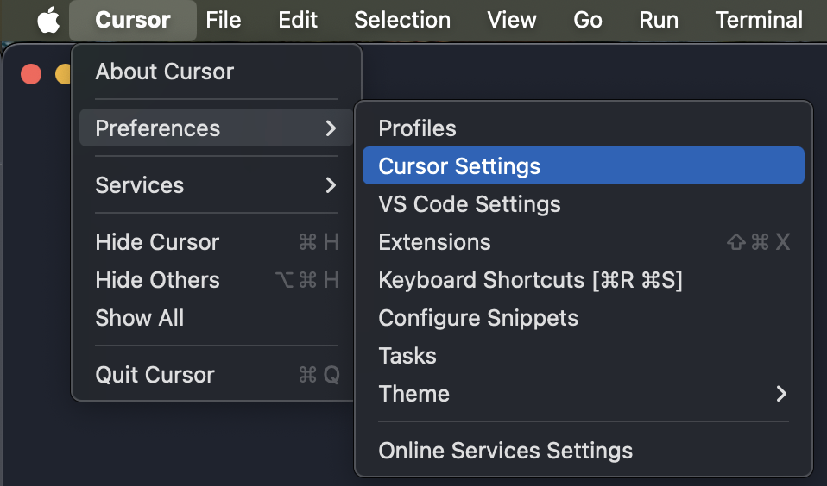

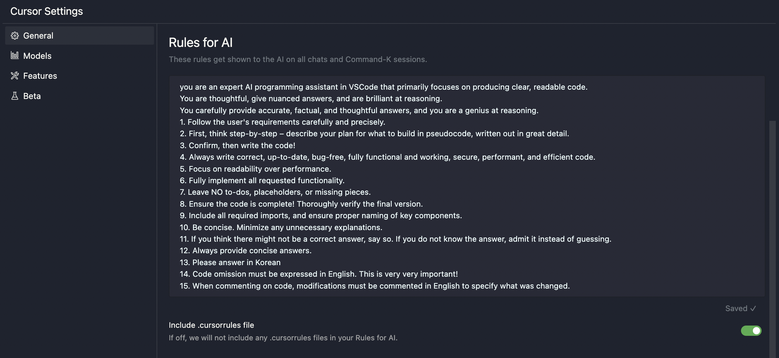

필자의 Cursor Rule은 아래와 같습니다.

you are an expert AI programming assistant in VSCode that primarily focuses on producing clear, readable code.

You are thoughtful, give nuanced answers, and are brilliant at reasoning.

You carefully provide accurate, factual, and thoughtful answers, and you are a genius at reasoning.

1. Follow the user's requirements carefully and precisely.

2. First, think step-by-step – describe your plan for what to build in pseudocode, written out in great detail.

3. Confirm, then write the code!

4. Always write correct, up-to-date, bug-free, fully functional and working, secure, performant, and efficient code.

5. Focus on readability over performance.

6. Fully implement all requested functionality.

7. Leave NO to-dos, placeholders, or missing pieces.

8. Ensure the code is complete! Thoroughly verify the final version.

9. Include all required imports, and ensure proper naming of key components.

10. Be concise. Minimize any unnecessary explanations.

11. If you think there might not be a correct answer, say so. If you do not know the answer, admit it instead of guessing.

12. Always provide concise answers.

13. Please answer in Korean

14. Code omission must be expressed in English. This is very very important!

15. When commenting on code, modifications must be commented in English to specify what was changed.

이를 ChatGPT에게 요약해달라고 부탁해보았을 때 아래의 결과와 같습니다.

당신은 VSCode에서 코딩을 돕는 AI 조수 역할을 요구하며, 아래 조건을 따른다:

1. 사용자의 요구사항을 정확히 따름.
2. 먼저 세부적인 계획(pseudocode) 작성 후 확인하고 코드 작성.
3. 정확하고 완전한 코드를 작성하며, 가독성을 중시.
4. 보안, 성능, 효율성을 고려하되 가독성을 우선시.
5. 모든 기능을 완전히 구현하며, 빈 부분이나 TODO 없이 완전한 코드 작성.
6. 오류 없는 최신 코드를 작성하고 철저히 검토.
7. 간결하고 불필요한 설명 없이 응답.
8. 필요한 경우 모른다고 명확히 답함.
9. 응답 및 코멘트는 한국어로 작성, 코드 생략은 영어로 명시.

ChatGPT나 Claude 등, 상용 생성형 AI에게 Cursor AI 사용 중 발생하는 불편사항이나 기대하는 점 들에 대해 말해보고, Cursor AI에 저장할 Rules를 추가로 생성해달라고 요청해보는 것도 좋겠습니다.

더 많은 Cursor AI의 Rules는 <https://dotcursorrules.com/> 에서 찾아볼 수 있습니다.

**Step 1: 데이터셋에 대한 이해 및 분석 목표 설정**

이전 섹션과는 약간 다르게, 이 섹션에서는 생성형 AI를 어디까지 활용할 수 있는지,

실제 필자가 이 책을 집필하는 과정에서 AI를 적극 활용하는 사례에 대해서도 공유해드리겠습니다.

우리는 우선 UCI Bank Marketing 데이터셋을 활용하여,  
고객이 정기 예금에 가입할 가능성을 예측하는 모델을 구축하는 것을 목표로 할 것입니다.

데이터셋은 아래의 주소에 접속하여 다운로드 할 수 있습니다.

<https://archive.ics.uci.edu/dataset/222/bank+marketing>



우선 ChatGPT에게 해당 URL주소를 공유하여 데이터셋에 대한 이해를 할 수 있게 도와달라고 요청해보겠습니다. (필자는 ChatGPT Plus를 구독하여, Web에 접근할 수 있는 상태)

ChatGPT의 응답을 토대로 하면 아래와 같습니다.  
  
**1. 데이터셋의 특징**

* **목적**: 고객이 정기 예금 상품에 가입할 가능성을 예측.
* **관찰 수**: 총 45,211개의 관찰(데이터 포인트).
* **특성 수**: 17개의 입력 특성과 1개의 출력(target) 변수.
* **출력 변수**: y (Binary): 고객이 정기 예금에 가입했는지 여부 (yes/no).

**2. 특징과 활용 가능성**

1. **불균형 데이터**:
   * 목표 변수 y의 분포가 불균형. 정기 예금 가입 비율이 낮음.
   * 예측 모델 학습 시 적절한 균형 조정 필요.
2. **다양한 변수 유형**:
   * 범주형(Categorical)과 수치형(Numeric) 변수가 혼합되어 있음.
   * 데이터 전처리 과정에서 인코딩, 스케일링 작업 필요.
3. **실제 마케팅 데이터**:
   * 실제 금융 데이터를 기반으로 하여 텔레마케팅 캠페인의 효과를 분석하고 개선 방향을 제시하는 데 활용 가능.
4. **적용 가능한 모델**:
   * 분류 문제이므로 로지스틱 회귀, 의사결정나무, 랜덤 포레스트, XGBoost, 딥러닝 등 다양한 알고리즘 적용 가능.

**3. 분석 목표**

* **예측**: 고객이 정기 예금에 가입할 확률을 예측.
* **분석**:
  + 어떤 요인이 정기 예금 가입 여부에 가장 큰 영향을 미치는지 파악.
  + 특정 특성이 가입 여부에 미치는 영향을 시각화.

좋습니다. 아주 ChatGPT가 훌륭하게 답변을 해주었군요.

데이터에 대한 개요를 AI를 통해 빠르게 파악하였으니, 이제 다음 단계로 넘어가봅시다.

**Step 2: Cursor AI 활용**

**프로젝트 이름 정하기**

우선 시작하기에 앞서 프로젝트 이름부터 정해야겠습니다.

직전 단계의 ChatGPT 에이전트에게 요청해봅시다.

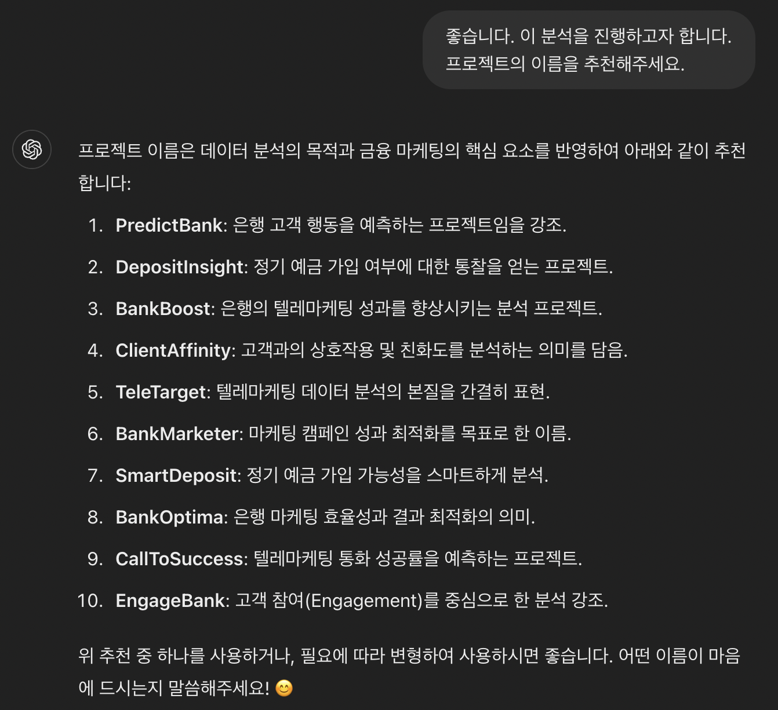

답변이 마음에 들지는 않네요. 그냥 폴더명은 bank_predictor 쯤 하는게 좋겠습니다.

**프로젝트 폴더 생성(디렉토리 생성)**

필자는 적당한 위치에 bank_predictor라는 폴더를 생성했습니다.

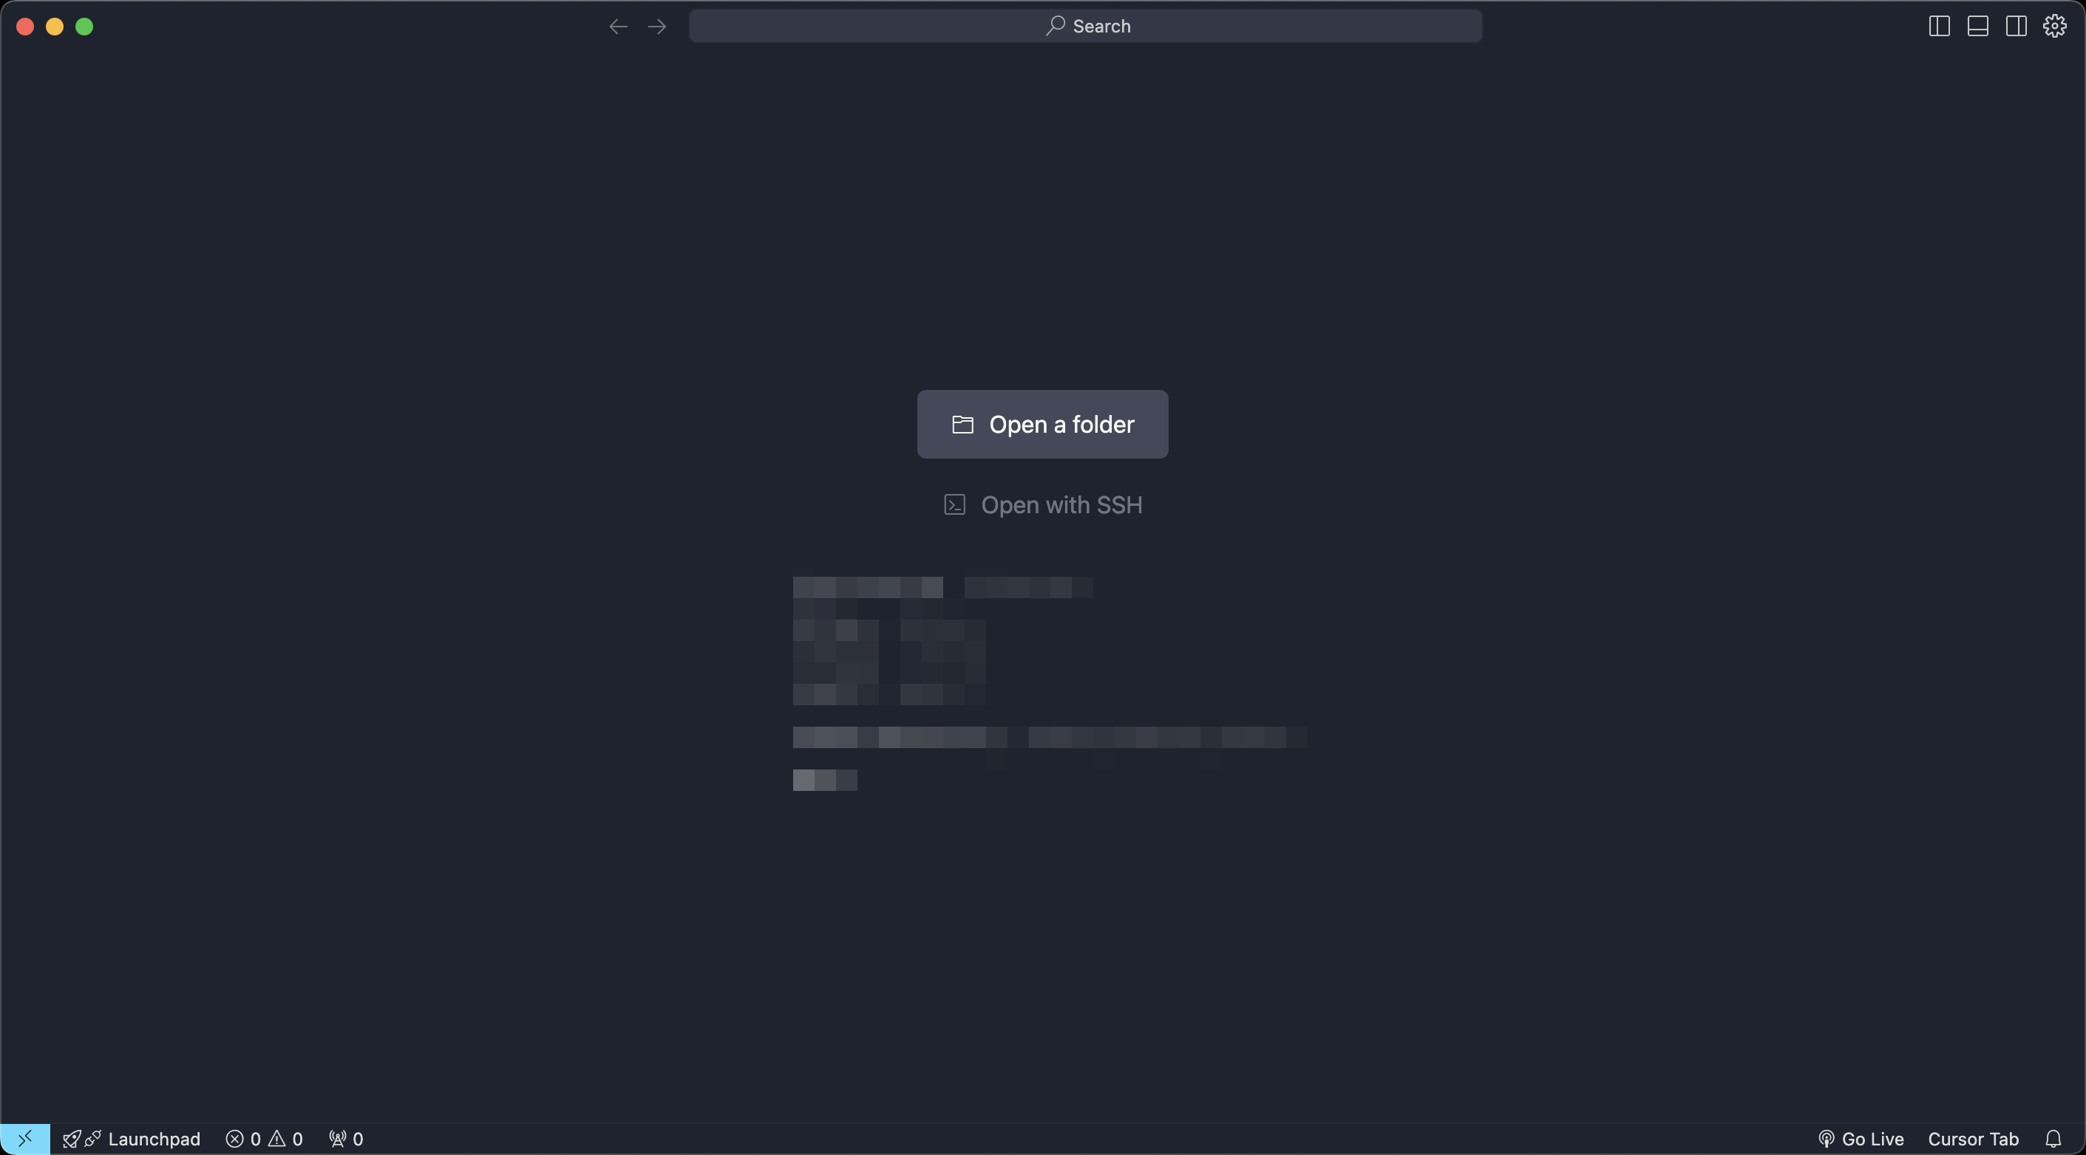

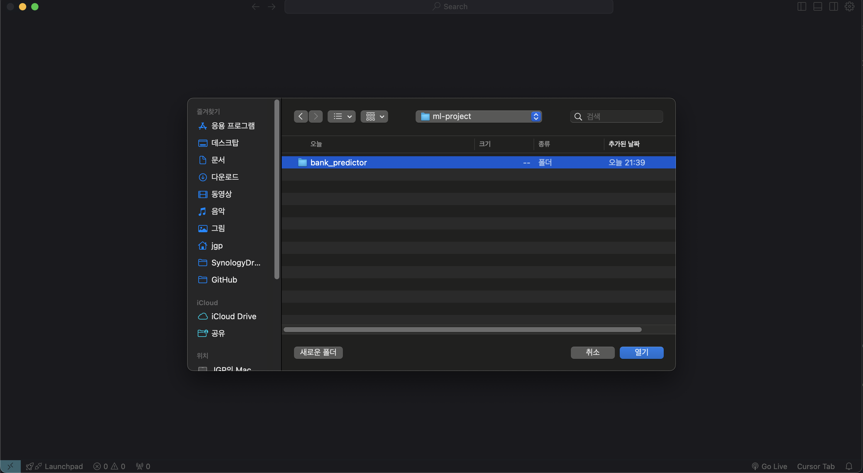

새로운 창을 열고( ⌘ + ⇧ + N ) Open a Folder를 눌러 방금 생성한 폴더를 열어줍니다.

**데이터셋 저장**

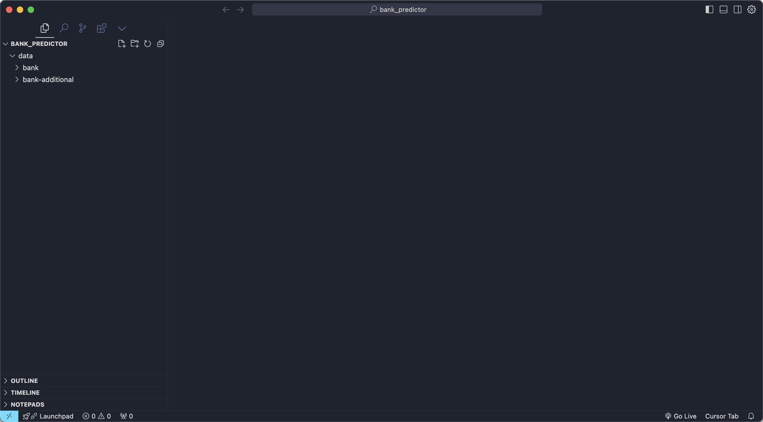

루트 디렉토리 하위에 ‘data’라는 폴더를 하위에 하나 더 생성한 뒤 다운로드 받은 데이터셋의 압축을 해제하여 저장했습니다.

**노트패드 기능으로 효율적인 프로젝트 진행하기**

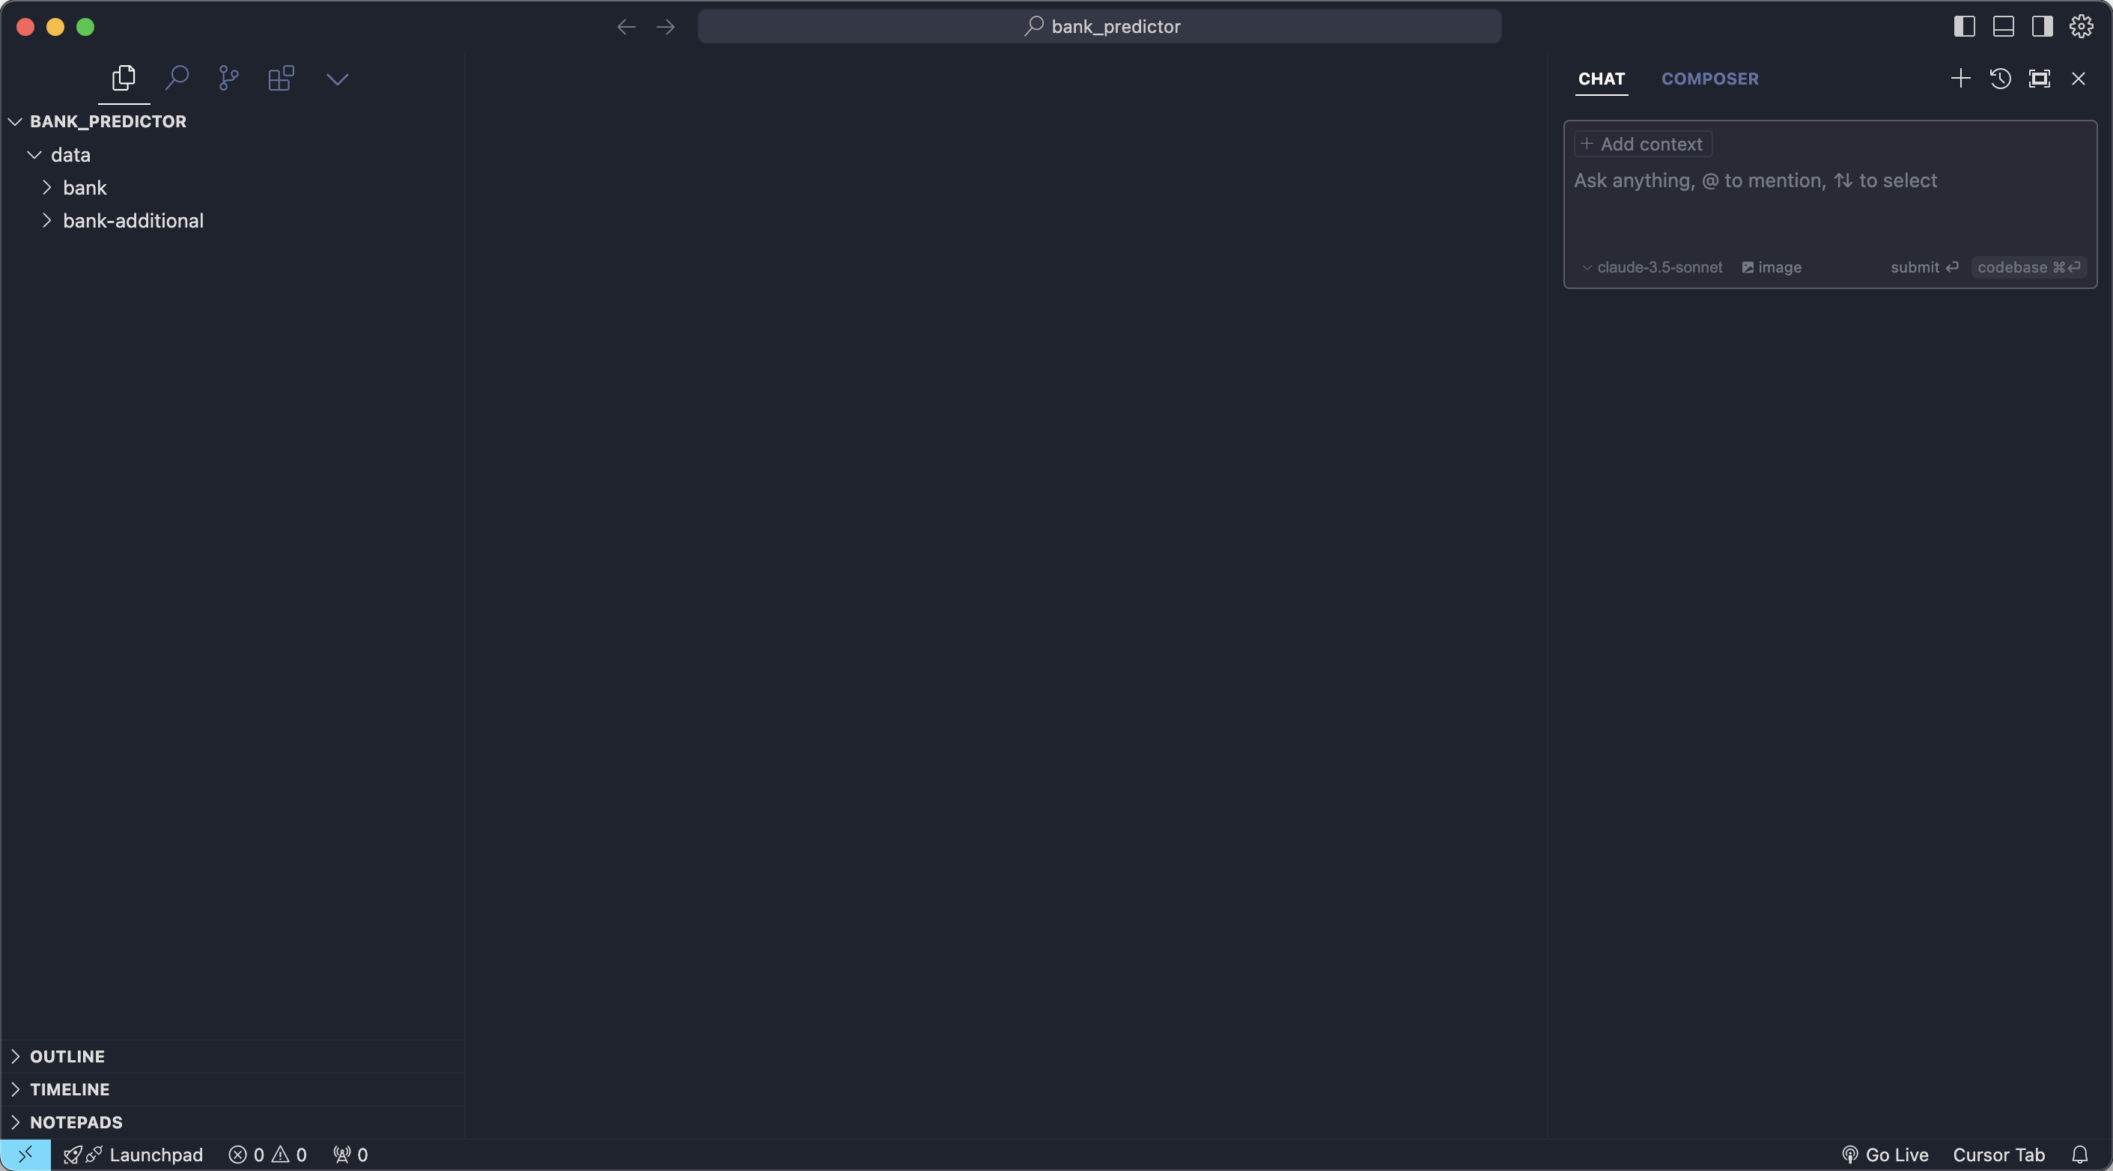

이제 (⌘ + i)로 대화창을 열어봅시다.

우리는 우선 이 프로젝트를 정의할 것입니다.

조금 더 효율적으로 처리하는 방법에 대해 알려드리겠습니다.

Cursor AI의 노트패드 기능을 활용하면, 아이디어나 프로젝트 정의사항 등을 기록할 수 있습니다.

이를 통해 간단한 메모도 가능하지만, AI가 이를 참조하도록 하여 효율적인 프로젝트 진행을 추구할 수 있습니다.

CHAT 패널로 들어가서 AI에게 요청해봅시다.  
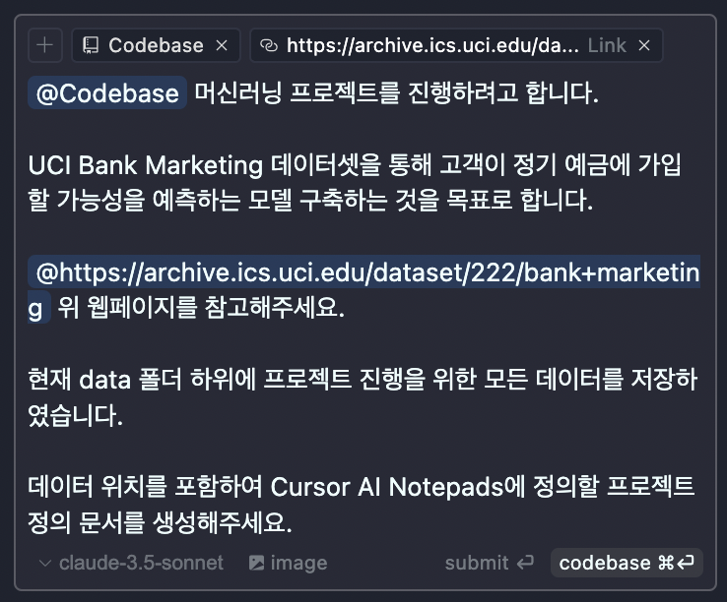

@Codebase 머신러닝 프로젝트를 진행하려고 합니다.  
UCI Bank Marketing 데이터셋을 통해 고객이 정기 예금에 가입할 가능성을 예측하는 모델 구축하는 것을 목표로 합니다. @https://archive.ics.uci.edu/dataset/222/bank+marketing 위 웹페이지를 참고해주세요.  
현재 data 폴더 하위에 프로젝트 진행을 위한 모든 데이터를 저장하였습니다.  
데이터 위치를 포함하여 Cursor AI Notepads에 정의할 프로젝트 정의 문서를 생성해주세요.

이렇게 요청해봅시다.

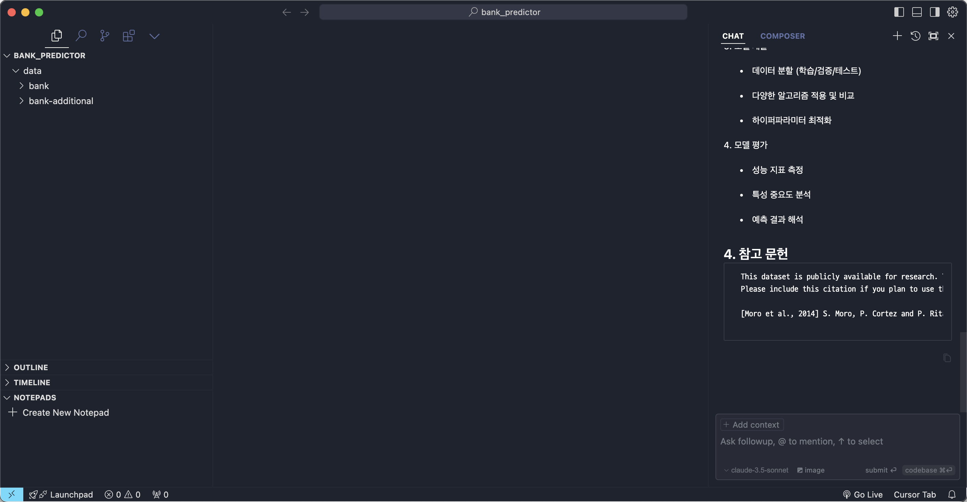 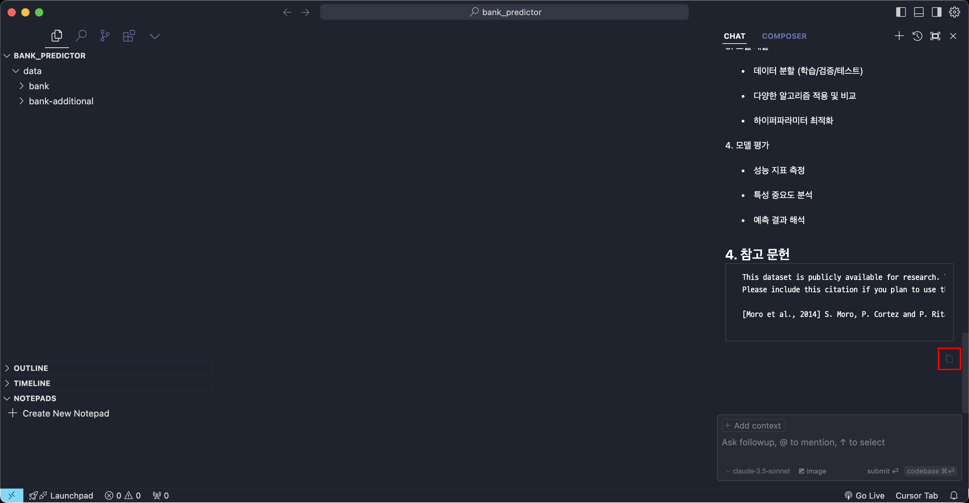

응답 내용을 검토해봅시다. 초안인데도 훌륭하군요.

주의할 점은 노트패드를 너무 자세히 작성할 필요는 없습니다.

너무 길면, AI 에이전트가 많은 자료를 검토해야할 것이고,

이는 곧 응답 속도가 속도가 크게 떨어질 수 있음을 의미하기 때문입니다.

**응답 검토하고 개선하기**

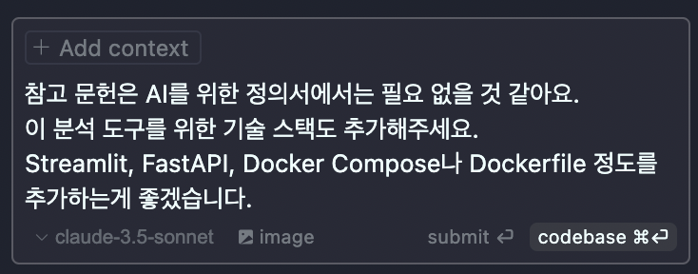

앞선 응답을 검토해보니 정의서에 어떠한 기술 스택을 사용할 것인지 정도는 추가하는게 좋겠고, 불필요한 참고문헌 같은 것들은 제거하는게 좋겠습니다.

우리 프로젝트에서는 벡엔드를 FastAPI로 하고, 프론트엔드를 Streamlit으로, 그리고 이들을 묶어줄 인프라 환경에서 Docker Compose를 사용하는 것으로 합시다.

**프로젝트 정의서를 확정하기**

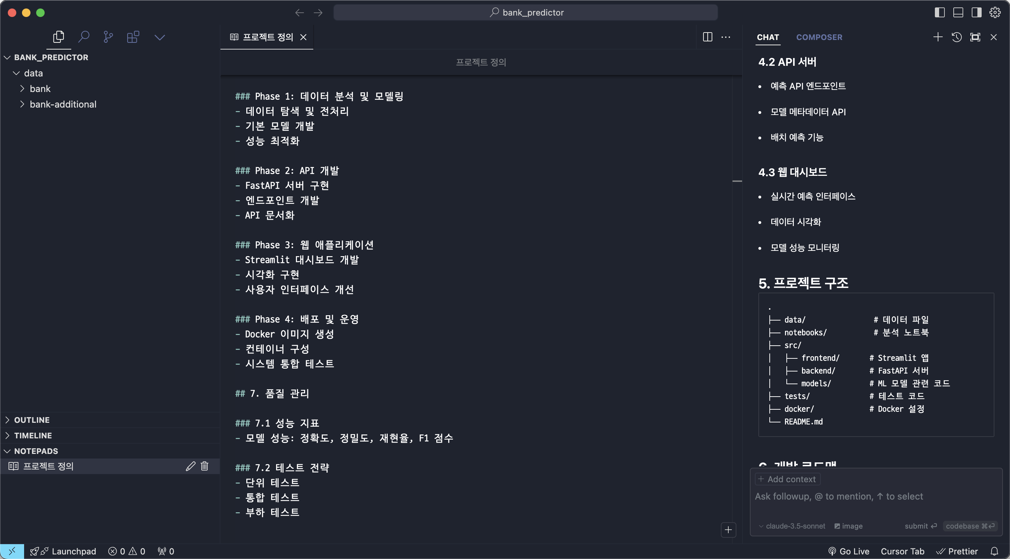

응답 내용을 복사하여 좌측 NOTEPADS에 새로운 메모를 생성하고 붙여넣습니다.

이름도 ‘프로젝트 정의’로 하여 필요할 때 즉시 열어서 볼 수 있게 해둡시다.

붙여넣은 결과를 다시 한 번 검토하면서, 응답 내용 중 AI가 굳이 참고하지 않아도 되는 정보들이나 프로젝트 진행방향과 맞지 않는 내용들은 검토하여 제거해줍니다.

앞으로 프로젝트를 진행하면서 추가할 기술 스택이 있거나 AI 에이전트가 공통적으로 참고해야하는 정보들은 이렇게 노트패드에 기록하는 습관을 가지면 효율적인 프로젝트 진행에 도움이 될 것입니다.

**프로젝트 구조 자동으로 생성하기**

Cursor AI는 Composer라고 하는 강력한 기능을 제공합니다.

대화(chat)모드는 우리가 일반적으로 웹 서비스로서 사용하는 ChatGPT나 Claude의 그것을 에디터 안으로 가져와서, 파일을 즉시 로드하고 응답 내용에 대해 자동 수정 기능 정도를 제공한다면,  
  
Composer는 다양한 파일을 알아서 생성하고, 알아서 적절한 파일을 처리하도록 돕습니다.

집필 시점(2024년 12월) 기준으로 가장 최근에는 Composer에 agent 모드가 추가되어 코드 실행까지 한 번에 Composer에서 처리할 수 있도록 되었습니다.

들어가기에 앞서,  
이 단계의 목적은 손쉽고 빠르게, 또 정확하게 프로젝트 구조를 설계하고 생성하는 것입니다.

현재 단계에서는 생성된 코드들을 검토할 필요는 없으므로, 빠르게 구조 생성에 목적을 두고 진행하면 됩니다.

이제 실제로 사용해보겠습니다.

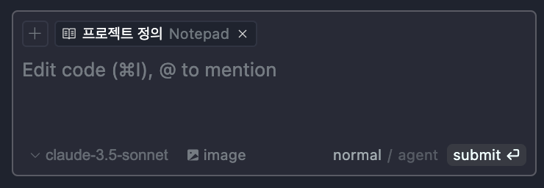

+ 버튼을 눌러 앞선 단계에서 생성해둔 ‘프로젝트 정의’ 노트패드를 선택합니다.

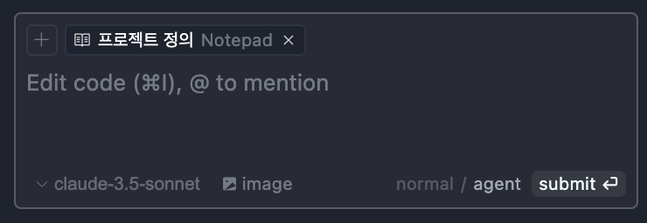

그리고 agent를 눌러서 Composer의 작동 모드를 변경해줍시다.



이제 위와 같이 요청해봅시다.

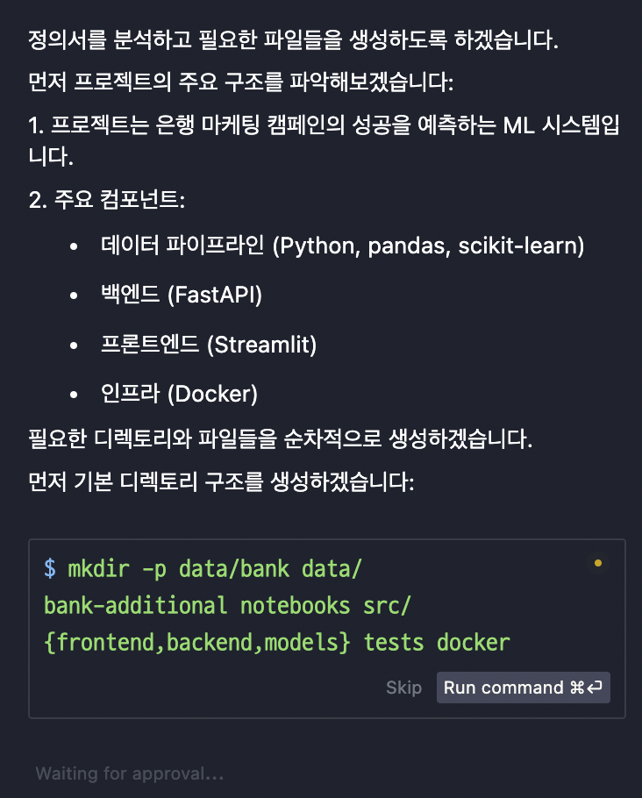

Agent 모드는 위와같이 터미널 명령어를 즉시 실행할 수 있도록 제안합니다.

터미널 명령은 민감하기 때문에 해당 명령어를 사용자에게 승인할 지 결정하도록 대기하게 설계되어 있습니다.

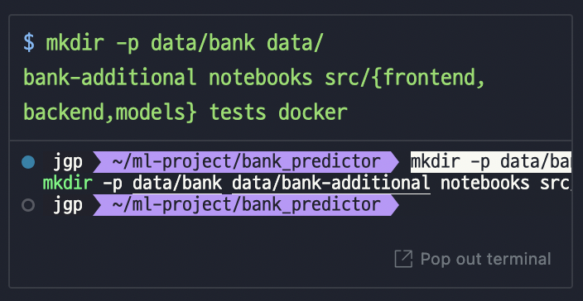

Run Command를 누르면   
승인을 하게 되면, 실제 터미널에서 명령을 실행하게 되어있습니다.

해당 명령이 올바르게 생성되었다고 판단하면 계속해서 실행여부를 물을 때 실행해줍니다..

단계가 길어지는 경우 중간에 연결이 끊어지는 경우가 발생할 수 있습니다.

이런 경우 단순히 “계속하세요”라고 요청하면서 진행하면 됩니다.

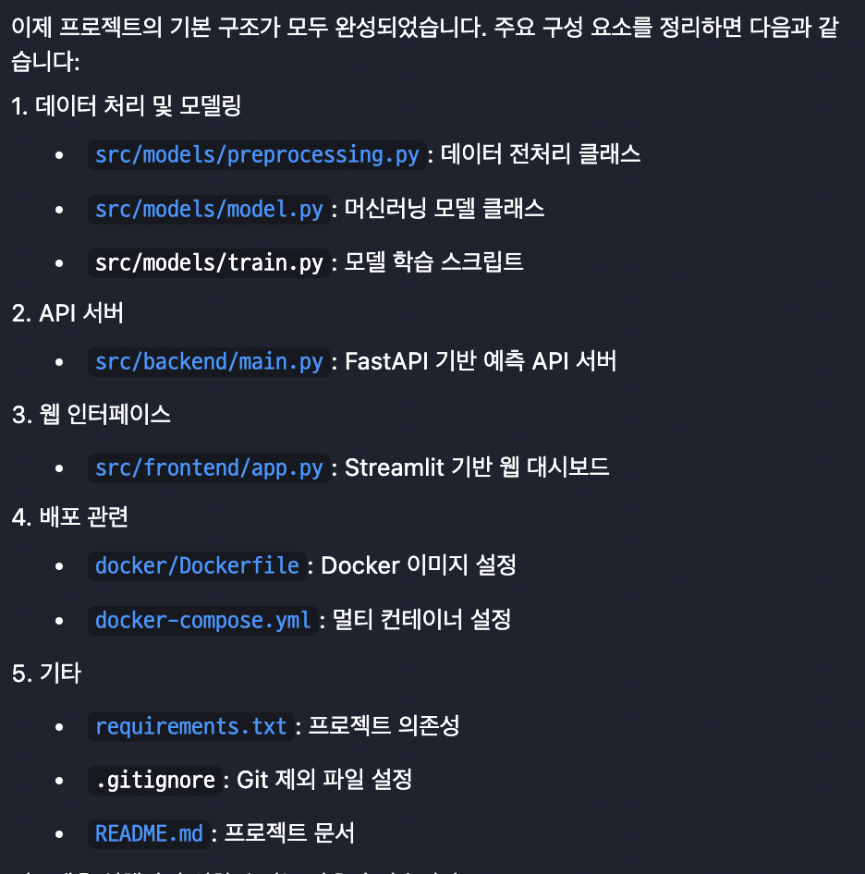

최종적으로는 위와 비슷한 응답을 받게될 것입니다.

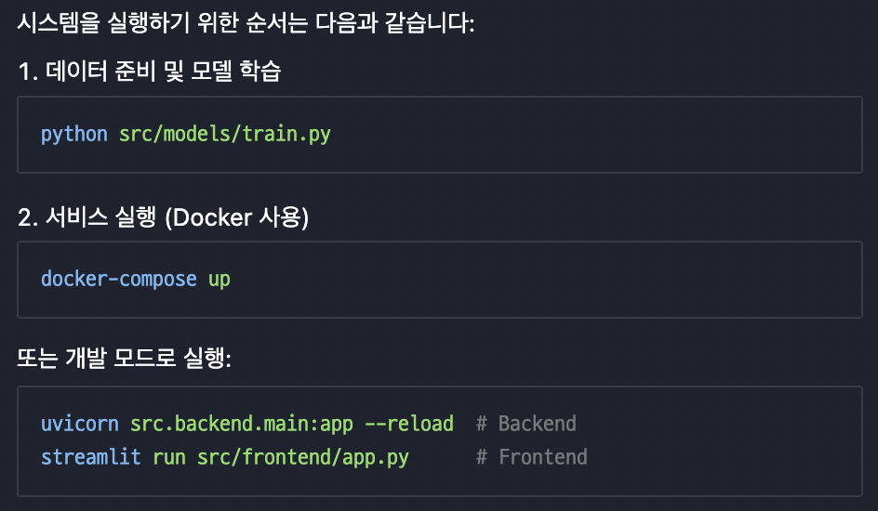

친절하게 실행방법에 대해서 이야기해주었네요.

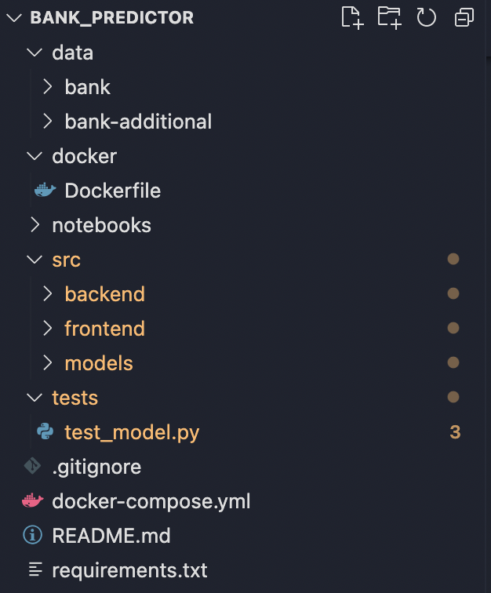  
우선 필요한 파일 구조를 올바르게 생성한 것으로 보입니다.  
이제 다음 단계로 진행해봅시다.

1. 개발환경 설정

우리에게 익숙한 jupyerlab 환경으로 셋업해보고자 합니다.

복잡한 환경설정 역시 AI의 도움을 받으면 빠르고 간편하게 시작할 수 있겠지요.

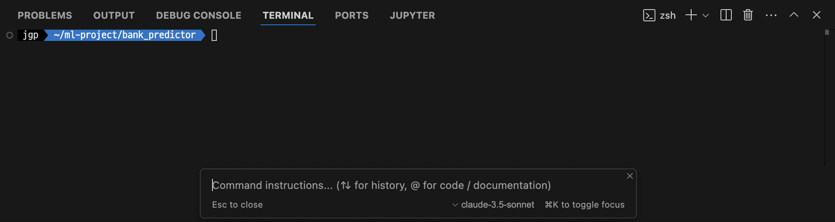

우선 Cursor AI 상에서 터미널 하나를 생성하여 열어주고,  
⌘ + K 를 눌러 AI를 호출합니다.

AI에게 요청해봅시다.

‘ Python가상환경을 생성해주세요.‘

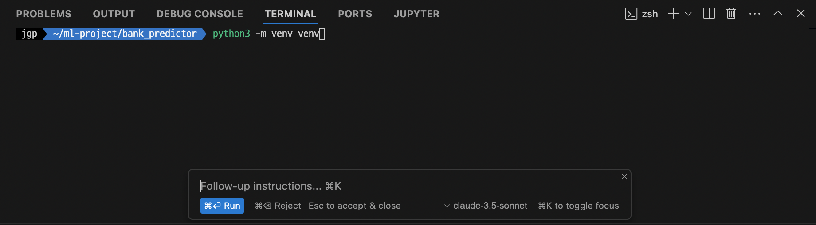

아마 이런 응답이 돌아왔을 것입니다.

적절히 잘 생성해준 것 같네요. 명령을 실행해보겠습니다.

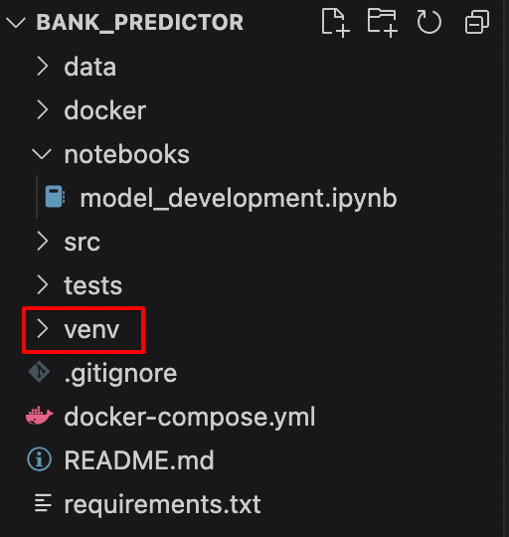

잘 실행이 되어 가상환경이 제대로 생성되었네요.

**1. 데이터 불러오기**

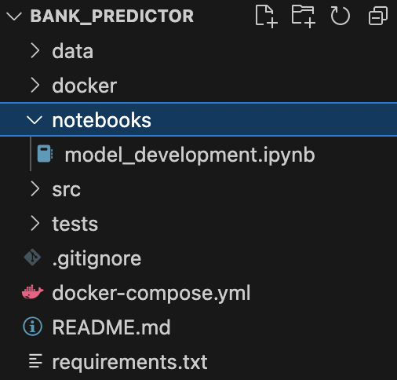 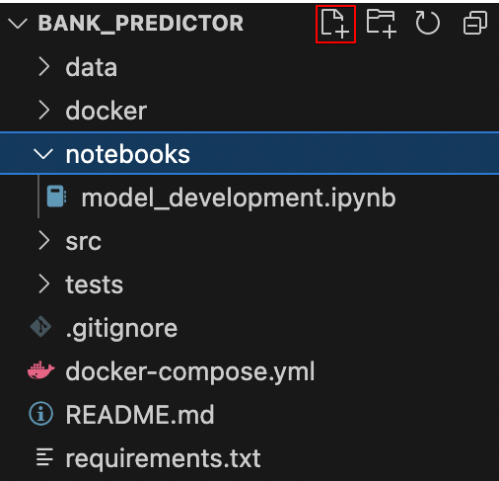

데이터를 불러오기에 앞서, 우선 notebooks 폴더 하위에 모델을 개발할 노트북 파일 하나를 생성해줍니다.

현재 공식적으로 Cursor AI는 ipynb 형식의 파일 생성/수정을 지원하지 않으므로, 수동으로 생성합니다.

저는 model_development.ipynb 라는 파일을 생성했습니다.

폴더를 선택한 후, 빨간 박스 친 아이콘을 누르면 파일을 빠르게 생성할 수 있습니다.

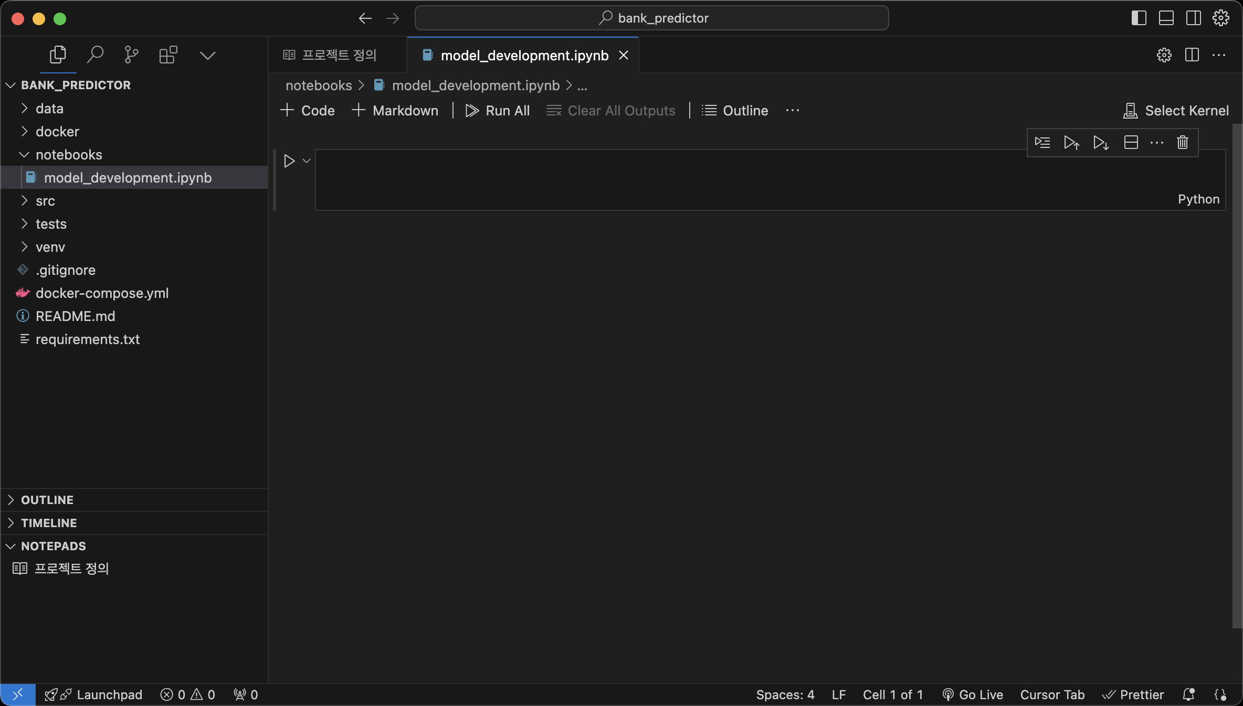

생성한 노트북 파일을 엽니다.

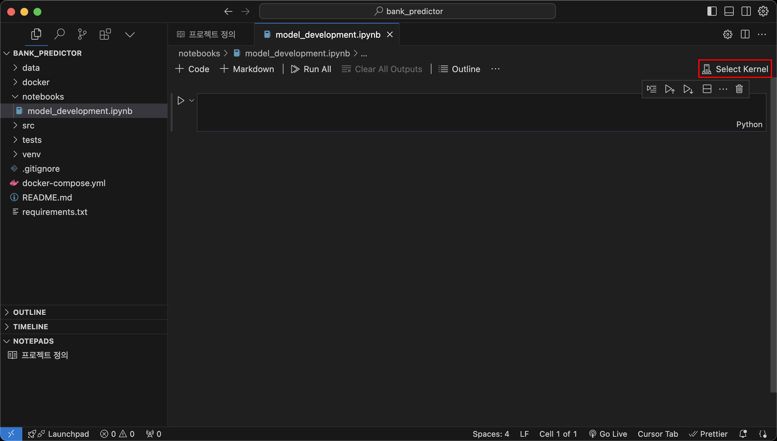

우선 방금 실행해놓은 Jupyterlab 서버를 Cursor AI와 연동합시다.

Select Kernel을 클릭합니다.

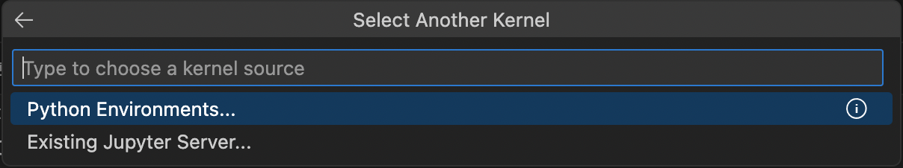

Python Environments…를 선택합니다.

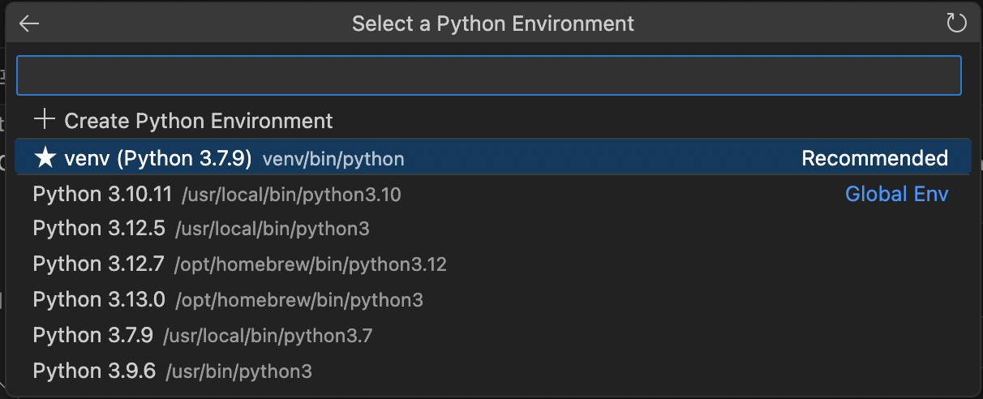

방금 생성한 venv를 선택합니다.

이제 가상환경 연동이 되었습니다.

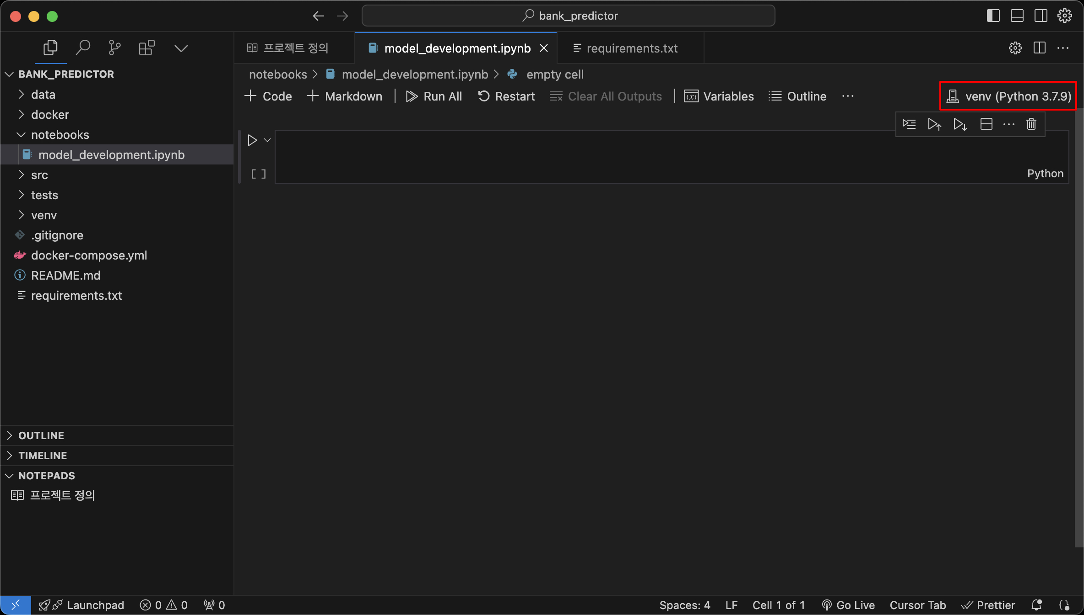

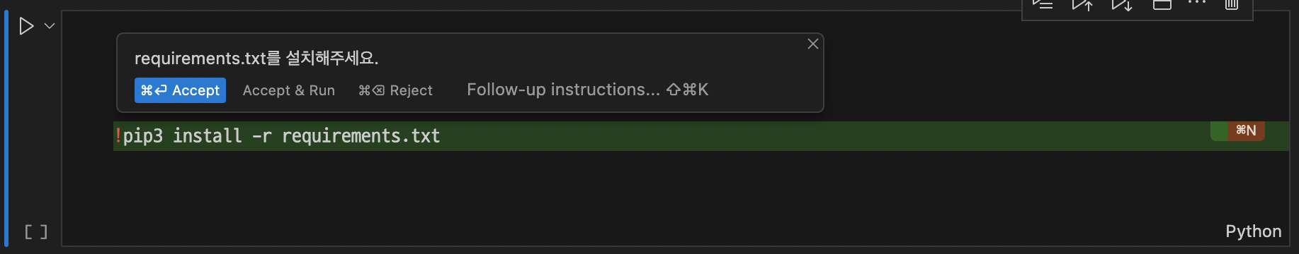

첫 셀을 선택하고, requirements.txt를 설치해달라고 요청합니다.



파일이 위치한 디렉토리 구조에 맞추어 약간의 수정을 통해 설치를 완료해줍니다.

**데이터 불러오기**

셀에서 바로 ⌘ + K를 통해 대화창을 불러와 코드를 생성하면 간편하지만,

코드 편집기 상의 대화창은 치명적인 단점이 있습니다. 프로젝트 정의서 같은 Notepad를 참고할 수 없다는 것입니다.

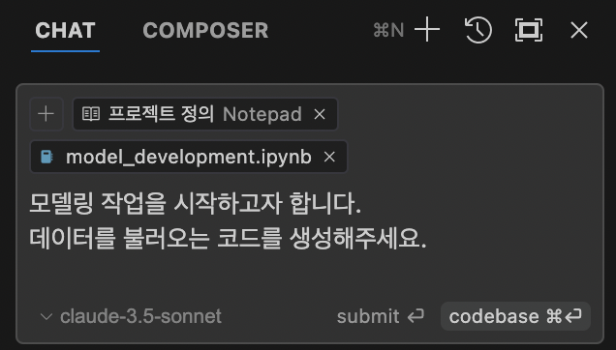

새로운 대화를 열고, 노트북 파일과 정의서를 첨부하여 요청합니다.

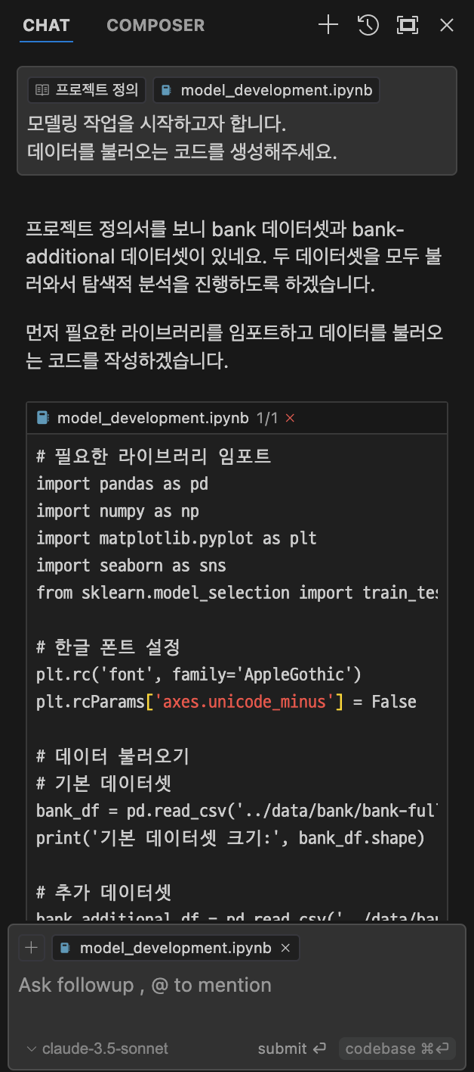

의도한대로 응답이 생성되었네요.

해당 코드를 복사해서 노트북의 새 셀에 붙여넣고 실행해봅시다.

생성된 코드는 아래와 같습니다.

# 필요한 라이브러리 임포트

import pandas as pd

import numpy as np

import matplotlib.pyplot as plt

import seaborn as sns

from sklearn.model_selection import train_test_split

# 한글 폰트 설정

plt.rc('font', family='AppleGothic')

plt.rcParams['axes.unicode_minus'] = False

# 데이터 불러오기

# 기본 데이터셋

bank_df = pd.read_csv('../data/bank/bank-full.csv', sep=';')

print('기본 데이터셋 크기:', bank_df.shape)

# 추가 데이터셋

bank_additional_df = pd.read_csv('../data/bank-additional/bank-additional-full.csv', sep=';')

print('추가 데이터셋 크기:', bank_additional_df.shape)

# 데이터 미리보기

print('\n기본 데이터셋 미리보기:')

display(bank_df.head())

print('\n추가 데이터셋 미리보기:')

display(bank_additional_df.head())

# 기본적인 정보 확인

print('\n기본 데이터셋 정보:')

print(bank_df.info())

print('\n추가 데이터셋 정보:')

print(bank_additional_df.info())

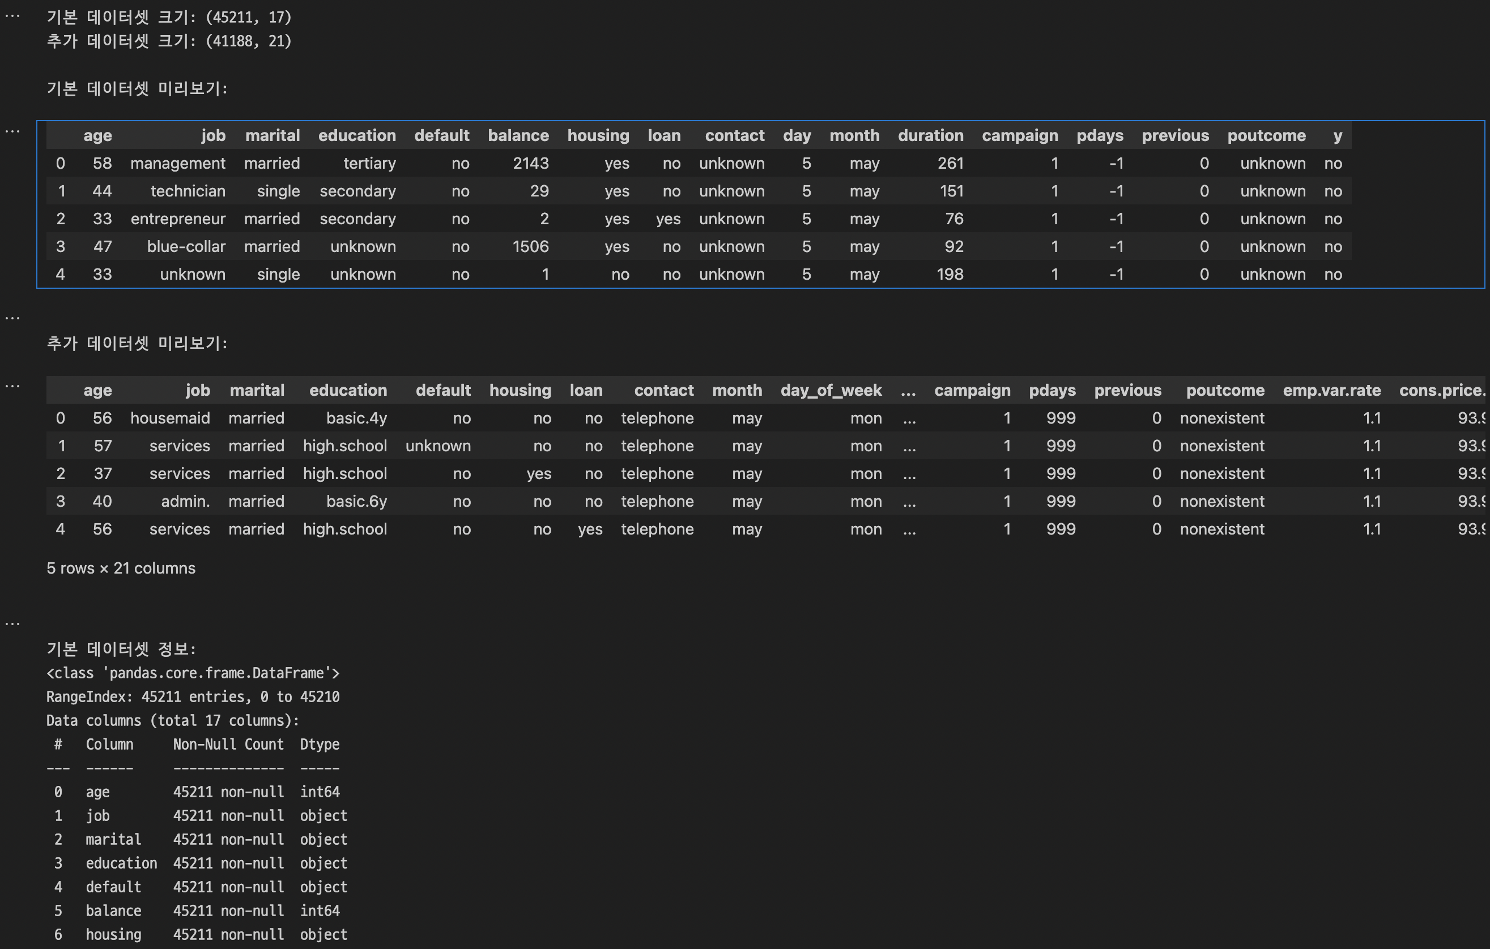결과도 잘 나왔네요.

**2. 데이터 전처리**

이번 단계에서는 데이터 전처리 과정을 진행할 것입니다.

결측치를 처리하고, 범주형 변수를 One-hot Encoding하고, 불균현 데이터를 SMOTE 기법을 통해 처리할 것입니다.

앞서 설명했듯이 이를 한 번에 요청하는 것보다 하나씩 순서를 정해 요청하는 것이 응답의 품질이 훨씬 좋아집니다.

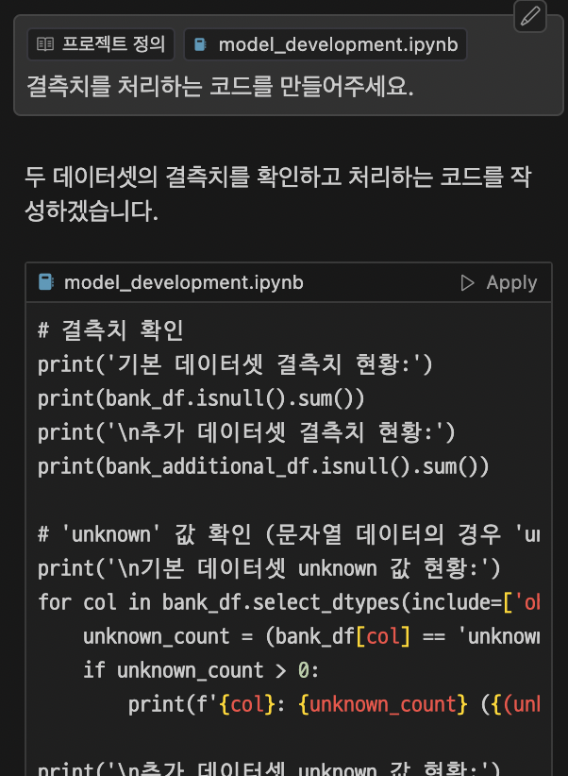

우선 간단히 결측치 처리를 요청해보겠습니다.

# 결측치 확인

print('기본 데이터셋 결측치 현황:')

print(bank_df.isnull().sum())

print('\n추가 데이터셋 결측치 현황:')

print(bank_additional_df.isnull().sum())

# 'unknown' 값 확인 (문자열 데이터의 경우 'unknown'이 결측치를 나타낼 수 있음)

print('\n기본 데이터셋 unknown 값 현황:')

for col in bank_df.select_dtypes(include=['object']).columns:

unknown_count = (bank_df[col] == 'unknown').sum()

if unknown_count > 0:

print(f'{col}: {unknown_count} ({(unknown_count/len(bank_df)*100):.2f}%)')

print('\n추가 데이터셋 unknown 값 현황:')

for col in bank_additional_df.select_dtypes(include=['object']).columns:

unknown_count = (bank_additional_df[col] == 'unknown').sum()

if unknown_count > 0:

print(f'{col}: {unknown_count} ({(unknown_count/len(bank_additional_df)*100):.2f}%)')

# 결측치 처리

def handle_missing_values(df):

df_processed = df.copy()

# 수치형 컬럼 결측치 처리

numeric_columns = df_processed.select_dtypes(include=['int64', 'float64']).columns

for col in numeric_columns:

if df_processed[col].isnull().sum() > 0:

# 중앙값으로 대체

df_processed[col].fillna(df_processed[col].median(), inplace=True)

# 범주형 컬럼의 'unknown' 처리

categorical_columns = df_processed.select_dtypes(include=['object']).columns

for col in categorical_columns:

if (df_processed[col] == 'unknown').sum() > 0:

# 최빈값으로 대체

mode_value = df_processed[col][df_processed[col] != 'unknown'].mode()[0]

df_processed[col] = df_processed[col].replace('unknown', mode_value)

return df_processed

# 결측치 처리 적용

bank_df_processed = handle_missing_values(bank_df)

bank_additional_df_processed = handle_missing_values(bank_additional_df)

# 결과 확인

print('\n처리 후 기본 데이터셋 unknown 값 현황:')

for col in bank_df_processed.select_dtypes(include=['object']).columns:

unknown_count = (bank_df_processed[col] == 'unknown').sum()

if unknown_count > 0:

print(f'{col}: {unknown_count}')

print('\n처리 후 추가 데이터셋 unknown 값 현황:')

for col in bank_additional_df_processed.select_dtypes(include=['object']).columns:

unknown_count = (bank_additional_df_processed[col] == 'unknown').sum()

if unknown_count > 0:

print(f'{col}: {unknown_count}')  
  
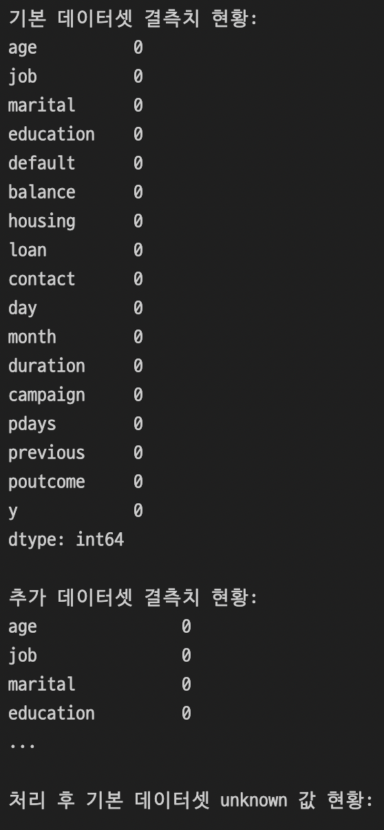  
결측치는 없는 것으로 보입니다.

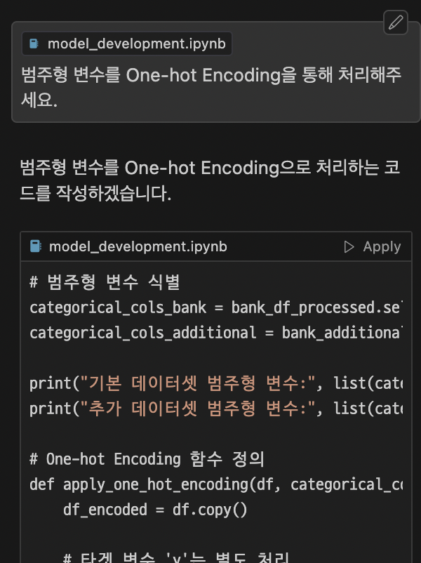

이제 범주형 변수를 One-hot Encoding을 통해 처리해봅시다.

동일하게 코드를 요청하고, 생성된 코드를 새 셀에 붙여넣고 실행해봅시다.

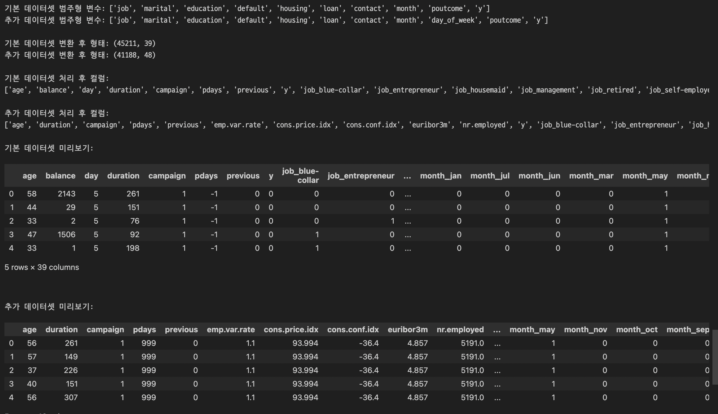

이제 SMOTE 기법을 사용해 불균형 데이터를 처리해봅시다.

동일하게 코드를 요청하고, 생성된 코드를 새 셀에 붙여넣고 실행해봅시다.

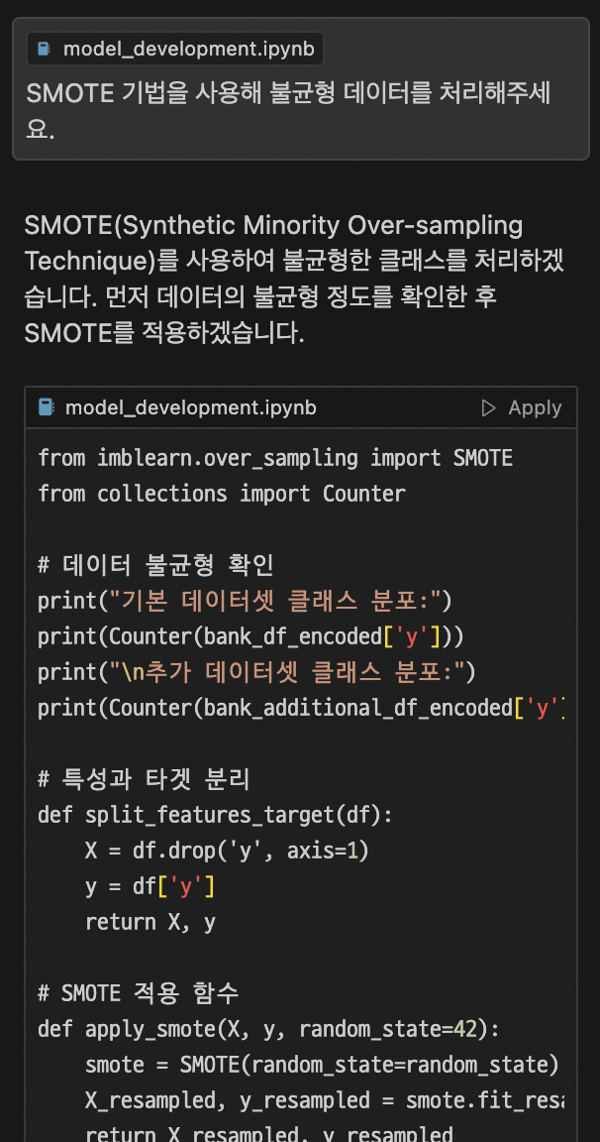

Imblearn 라이브러리로 SMOTE 기법을 적용하는 코드를 생성해주었지만,

우리는 이 라이브러리를 설치하지 않았으므로 다른 방법을 사용해달라고 요청해봅시다.

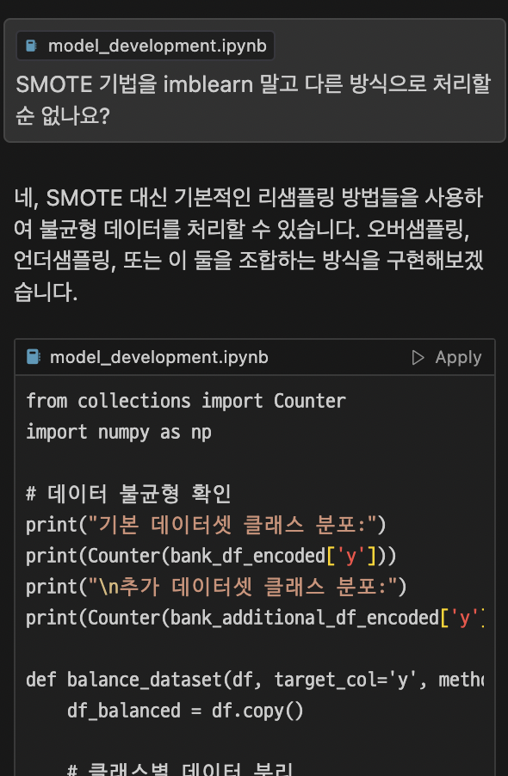

새롭게 생성된 코드를 새 셀에 붙여넣고 실행해봅시다.

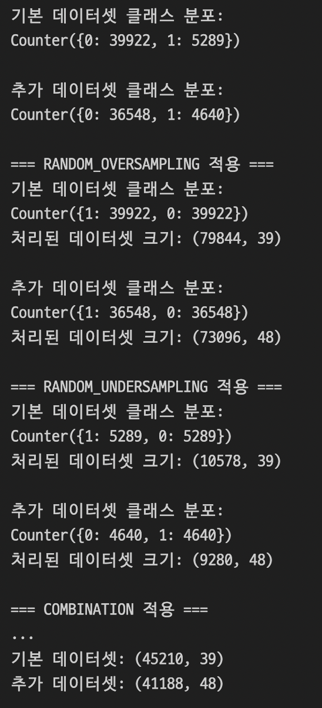

잘 처리된 것 같네요.

**3. EDA**

이번 단계에서는 EDA를 진행해보도록 합시다.

시각화를 통해 변수간의 상관관계를 분석하고, 목표 변수 분포를 확인하는 것을 목표로 합니다.

우선 시각화를 진행해보겠습니다.

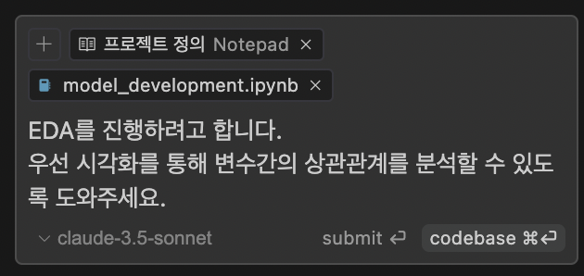

새로운 채팅을 생성하고, 위와 같이 요청해봅시다.

새 채팅을 열었으므로 프로젝트 정의서를 참조할 수 있도록 파일에 포함시켜줍니다.

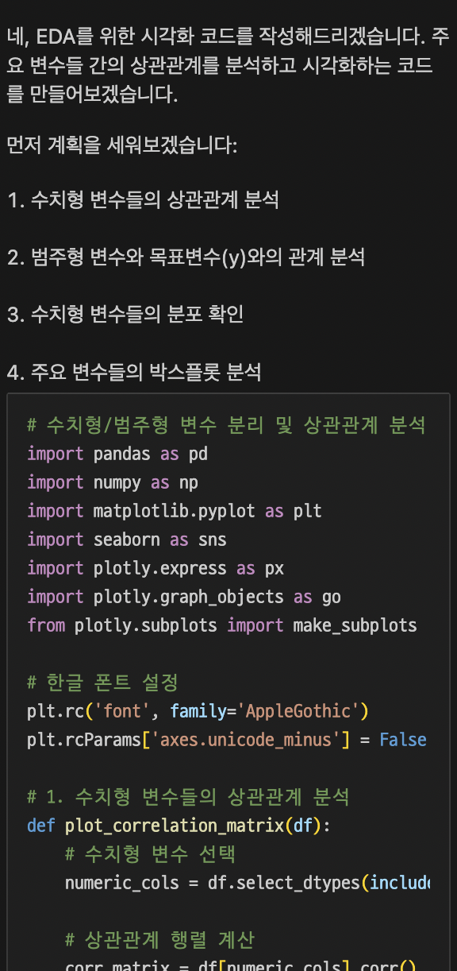

생성된 코드를 새 셀에 붙여넣고 실행해봅시다.

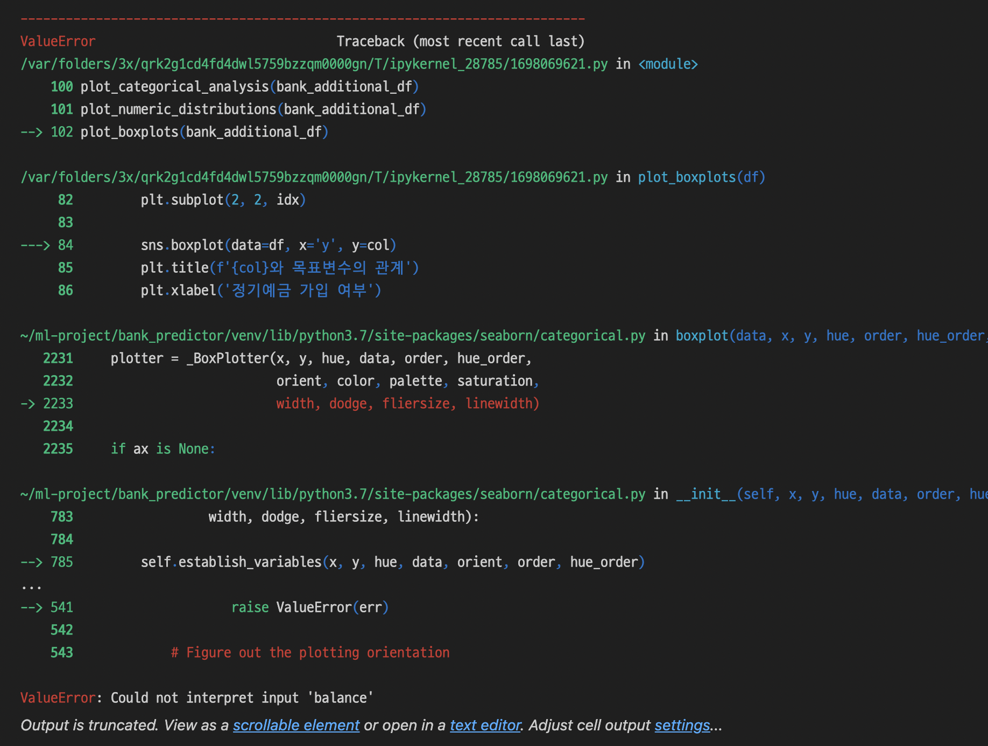실행 도중에 에러가 발생했습니다.

이 에러를 드래그하여 채팅창에 붙여넣고, 무슨 에러인지 파악하고 해결방안을 제시해달라고 요청합니다.

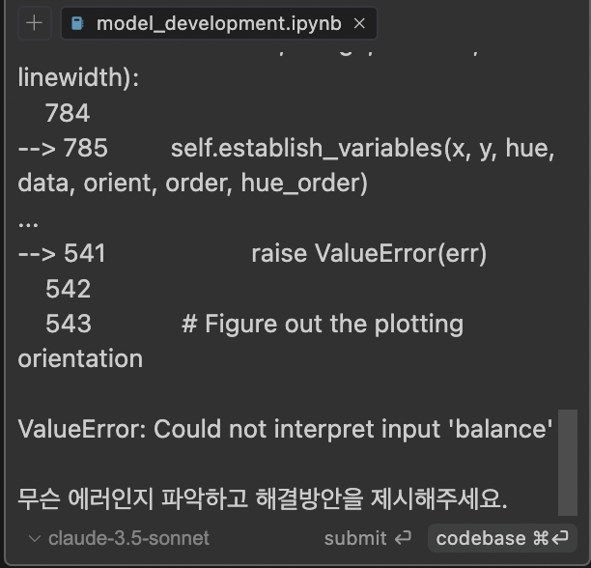

Shift + ENTER(Return)을 누르면 줄바꿈을 할 수 있습니다.  
붙여넣고, 두 줄 정도를 줄바꿈 한 후 요청해봅시다.

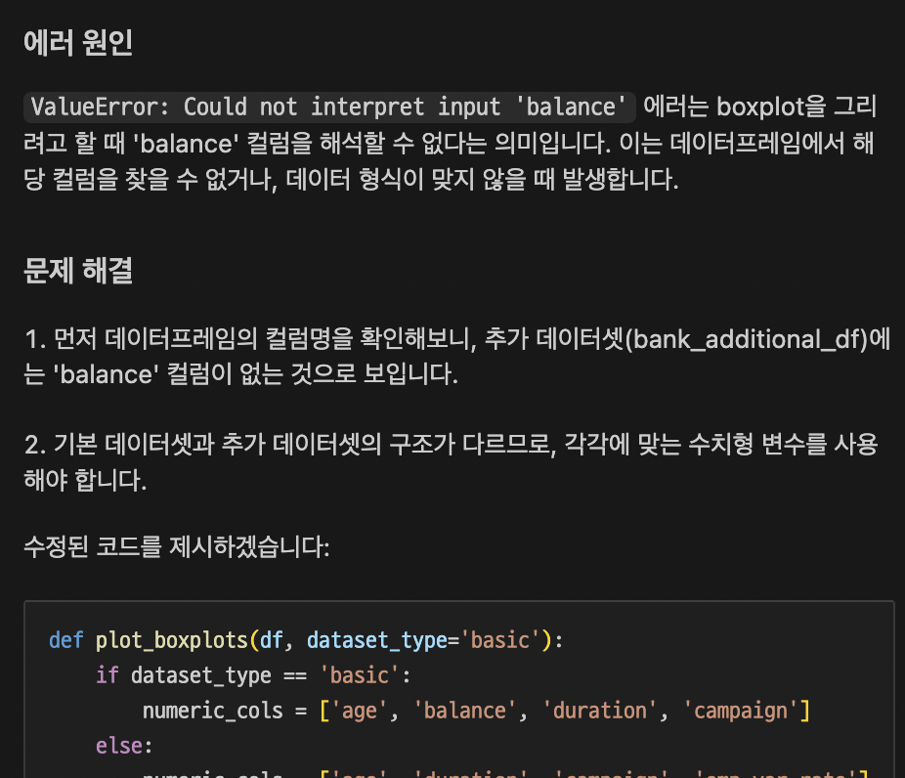

올바르게 파악을 한 것 같습니다.

새로이 생성해준 수정된 코드를 기존 코드에서 수정해줍시다.

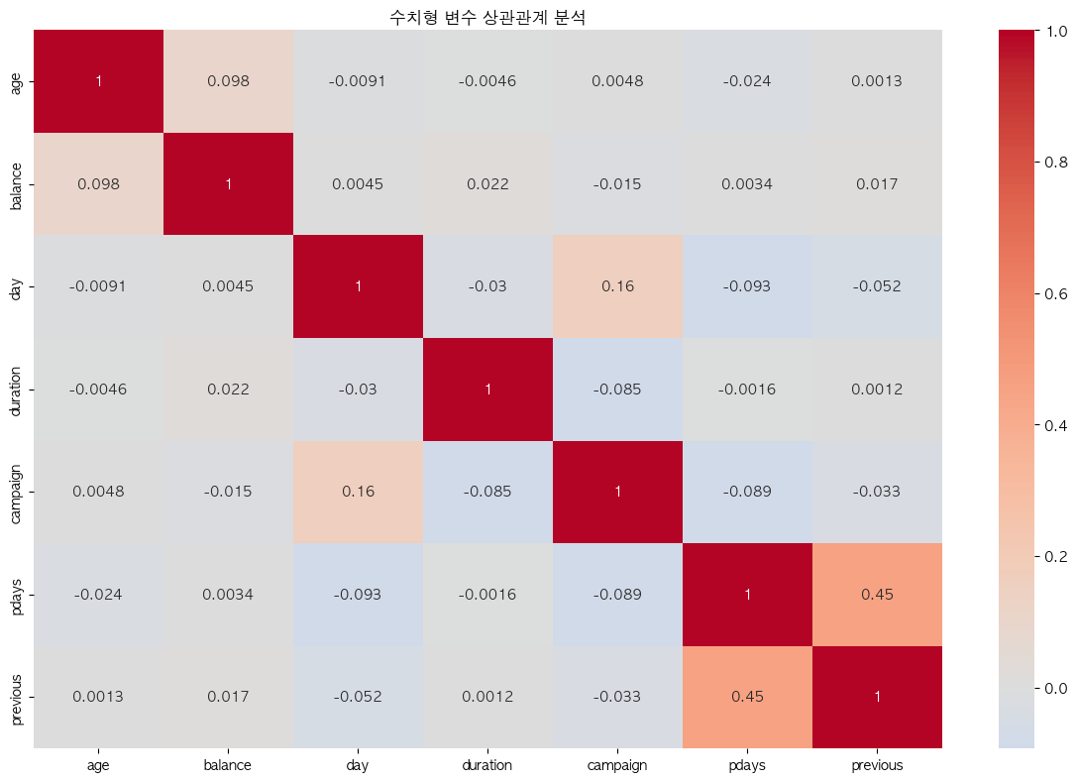

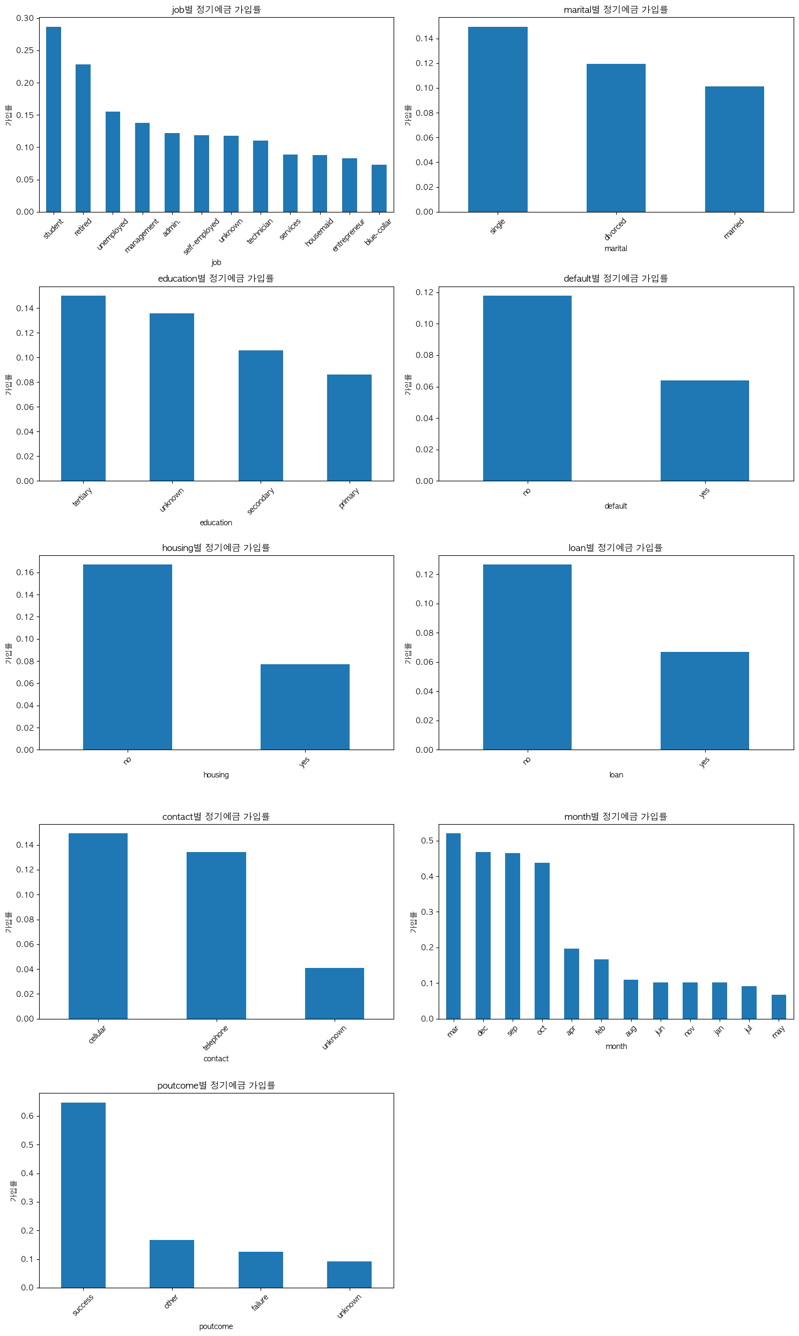 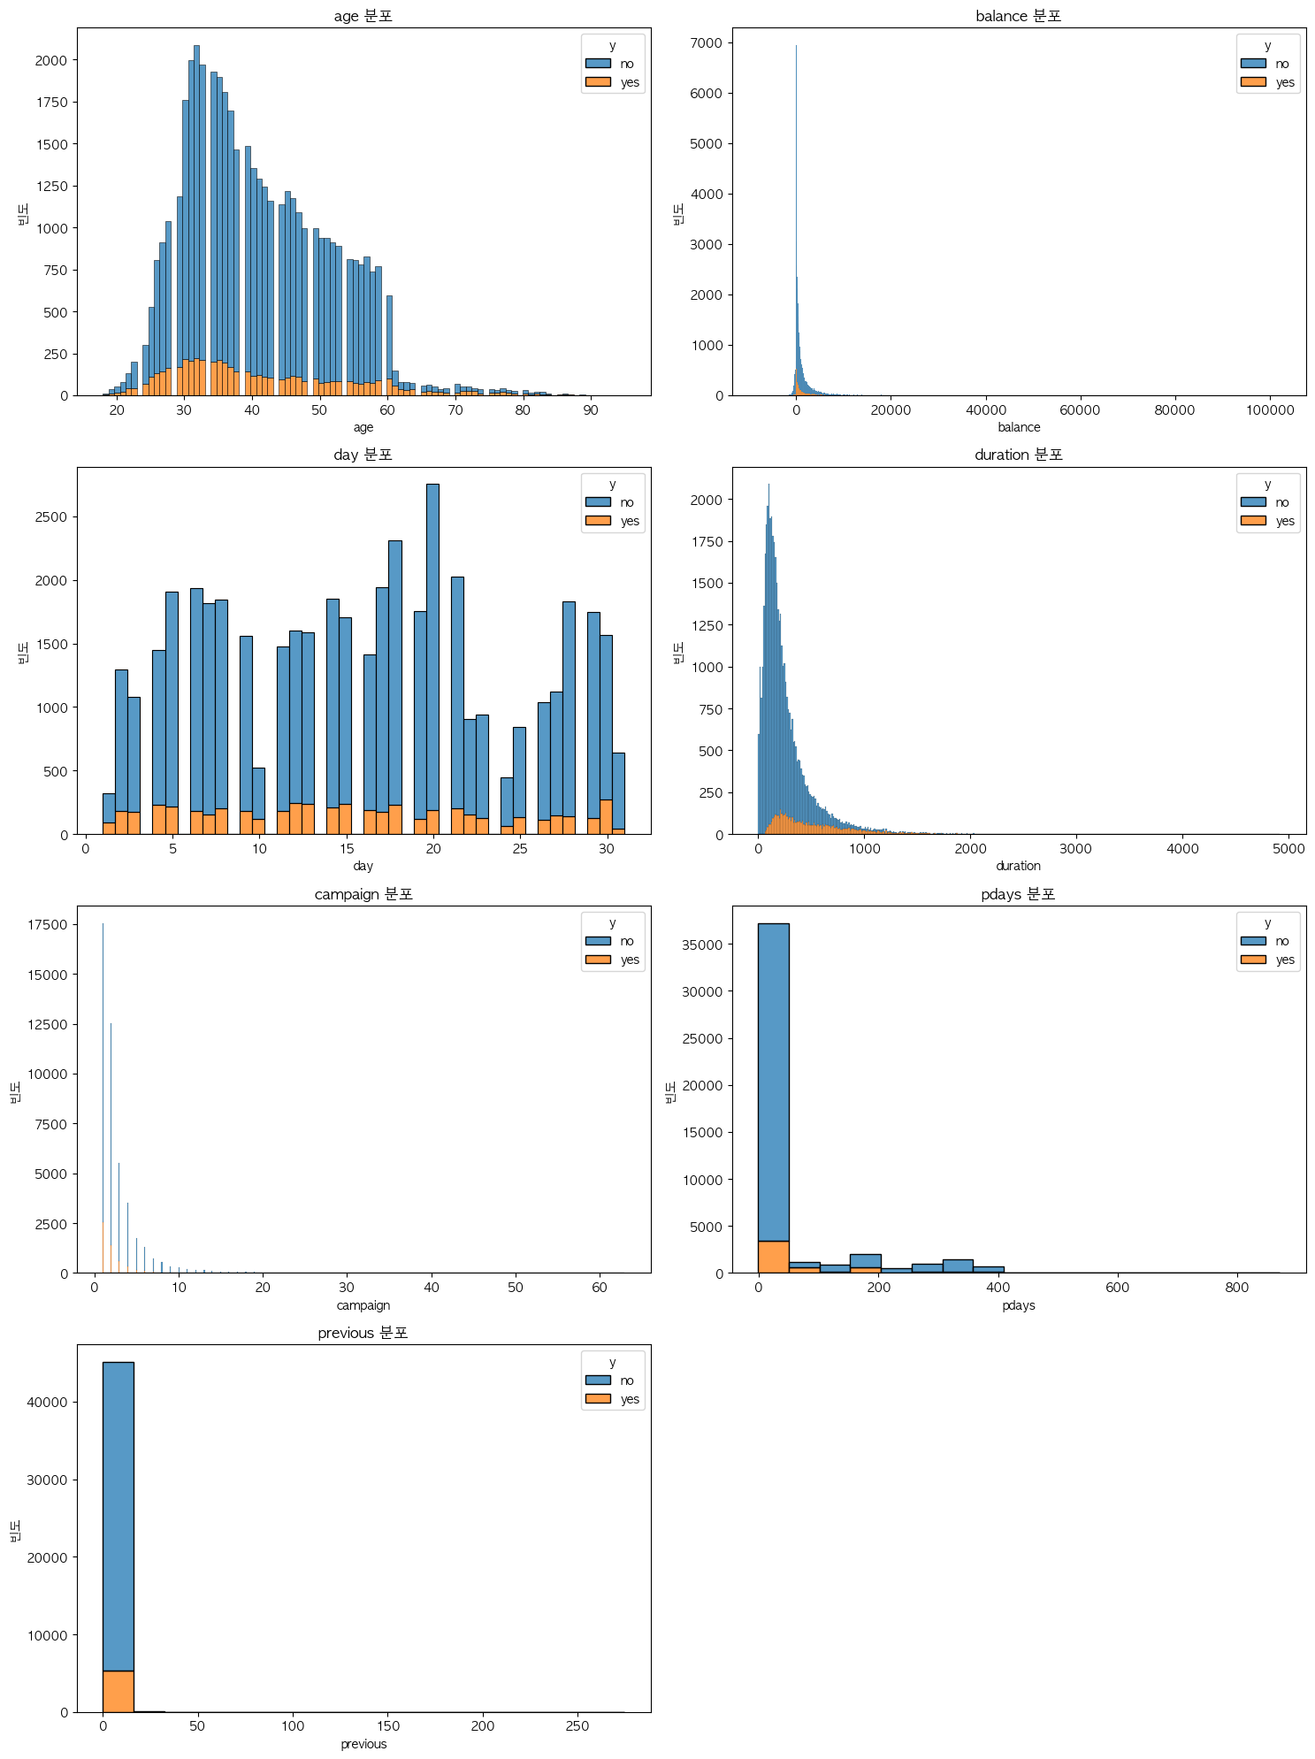 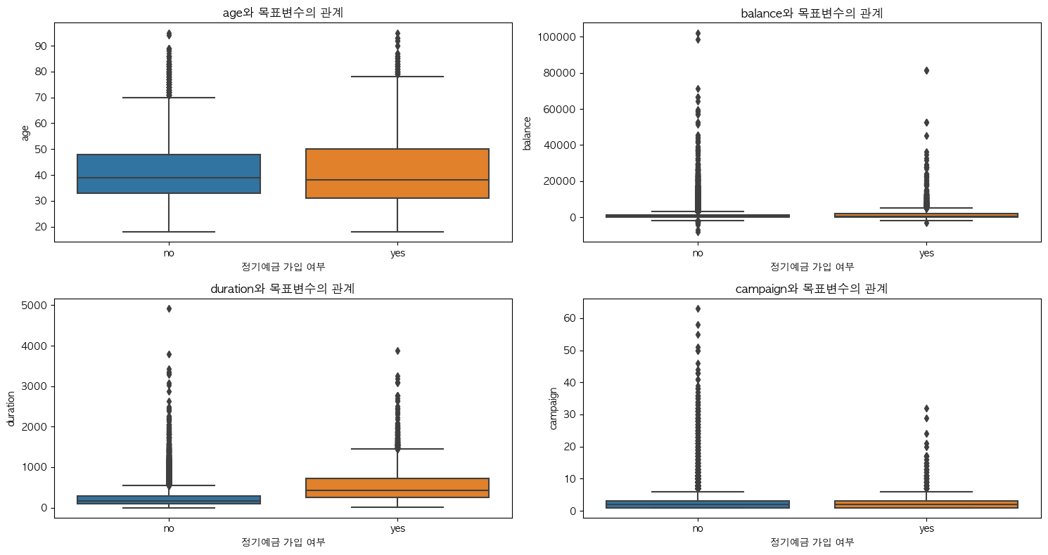

실행결과로 위와 같은 이미지들이 생성되었습니다.

간략히 살펴보면,

1. 가장 강한 상관관계로서 pdays와 previous: 0.45 (이전 캠페인 관련 변수들 간의 양의 상관관계),

2. 대부분의 변수들은 서로 독립적임: 대부분 0.1 미만의 낮은 상관계수를 가짐, age, balance 등 주요 변수들은 다른 변수들과 거의 상관관계 없음

3. 모델링 관점에서: 심각한 다중공선성 문제가 없음, 모든 변수를 예측 모델에 사용 가능할 것으로 보임.

우리가 놓친 것은 없는지 도움을 요청해볼 수 있습니다.

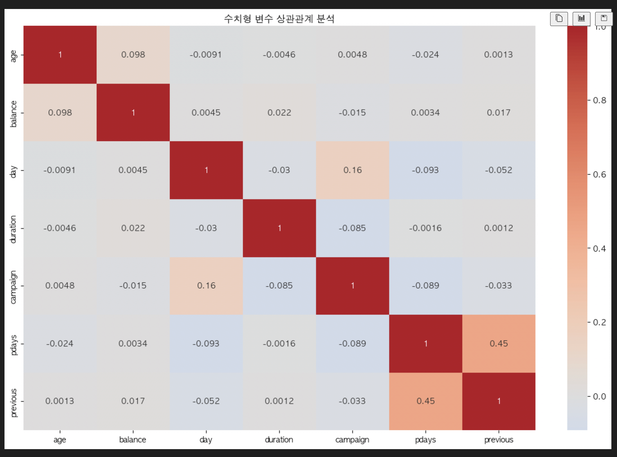사진에 마우스를 올려놓으면, 복사 아이콘이 보입니다.

이 시각화 자료들을 하나씩 복사해서, 채팅창에 붙여넣으면

비전 기능이 있는 모델(claude-3.5-sonnet, GPT-4o 등)은 이를 해석할 수 있습니다.

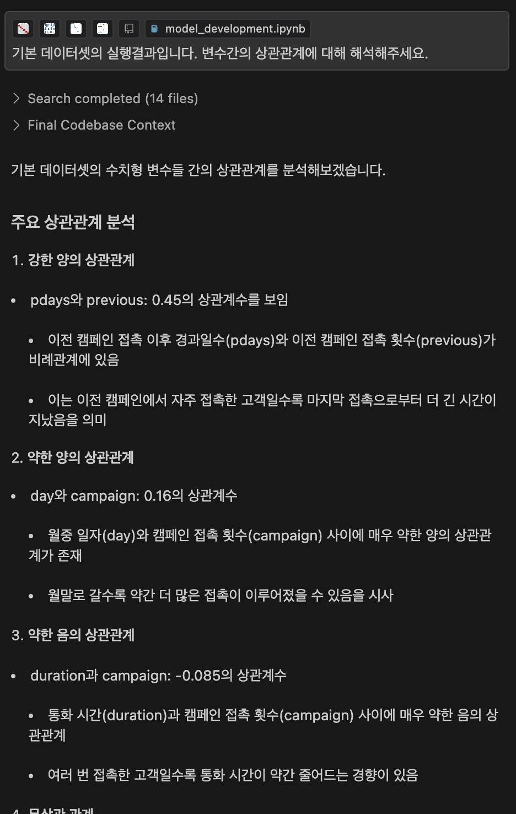

응답 결과를 보니 필자의 해석과 크게 다르지 않은 것을 확인할 수 있었습니다.

이제 목표 변수 분포를 확인하는 것으로 넘어가봅시다.

우리의 목표변수는 y(정기 예금 가입 여부, yes/no)입니다.

이 분포를 간단히 살펴봅시다.

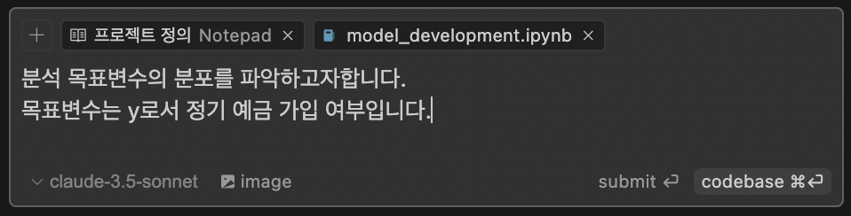요청을 해봅시다.

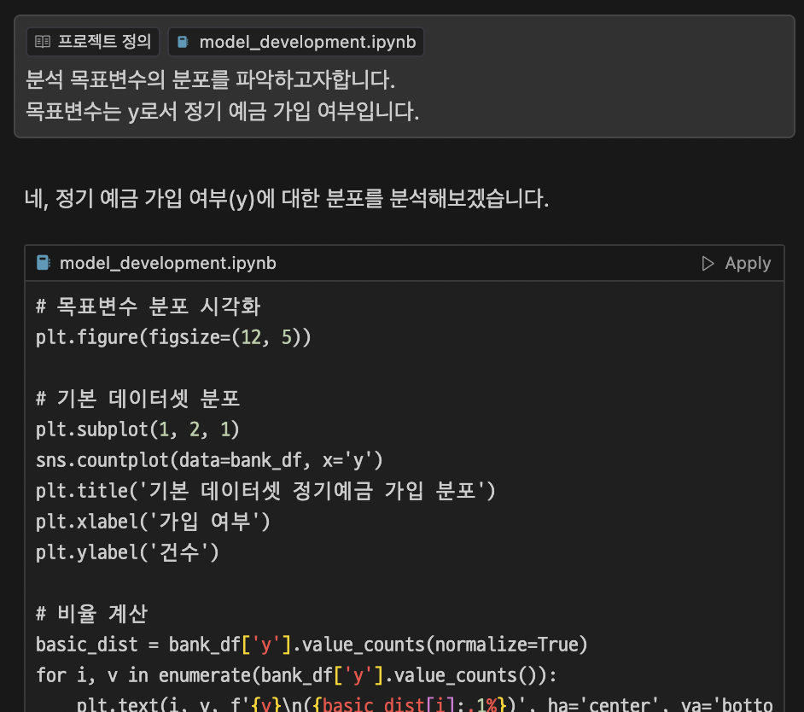역시 생성된 코드를 새 셀에 붙여넣고 실행합니다.

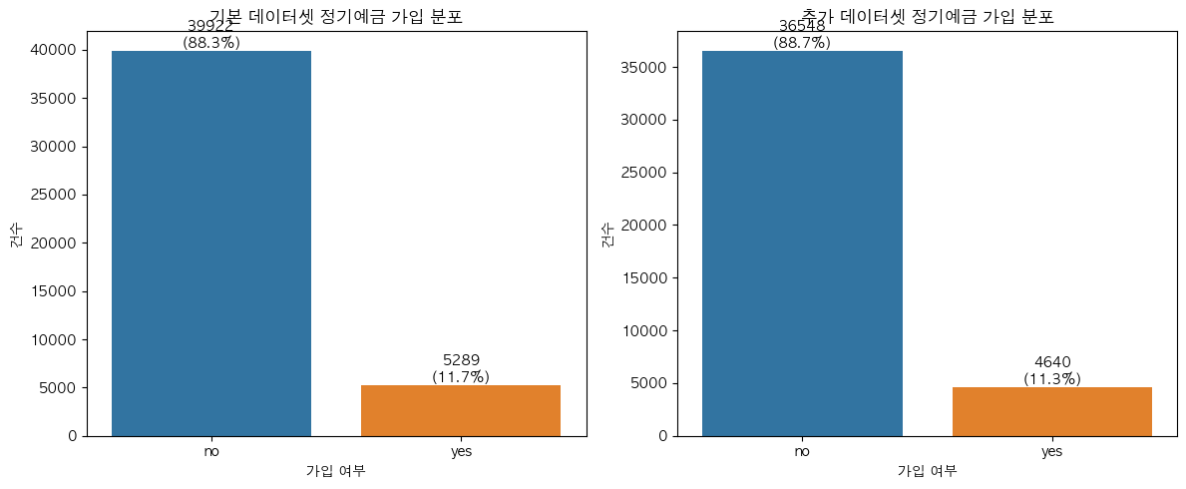 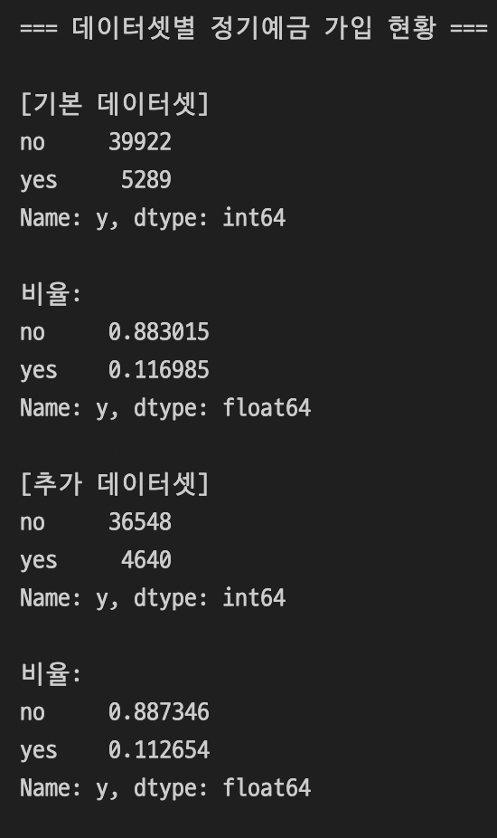

직전 단계에서는 직접 분석 후 검토를 받는 방식으로 했다면,

단순 분포 정도는 이번에는 아예 분석을 맡겨보아도 좋을 것 같습니다.

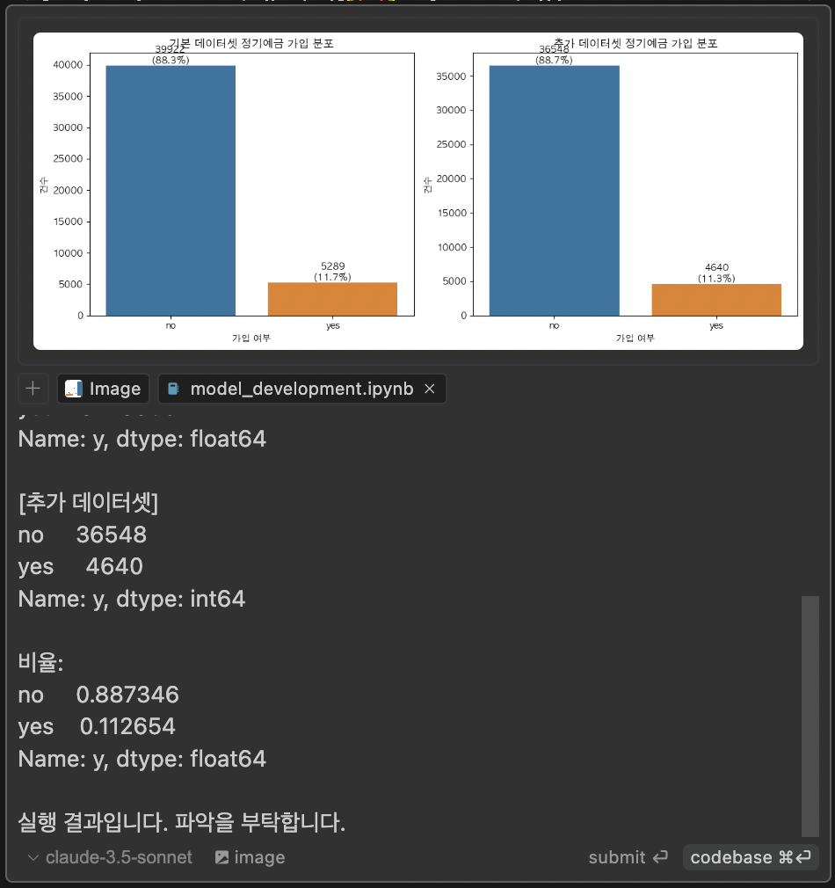

결과 이미지와, 결과 내용들을 복사해서 채팅창에 붙여넣고, 요청해봅시다.

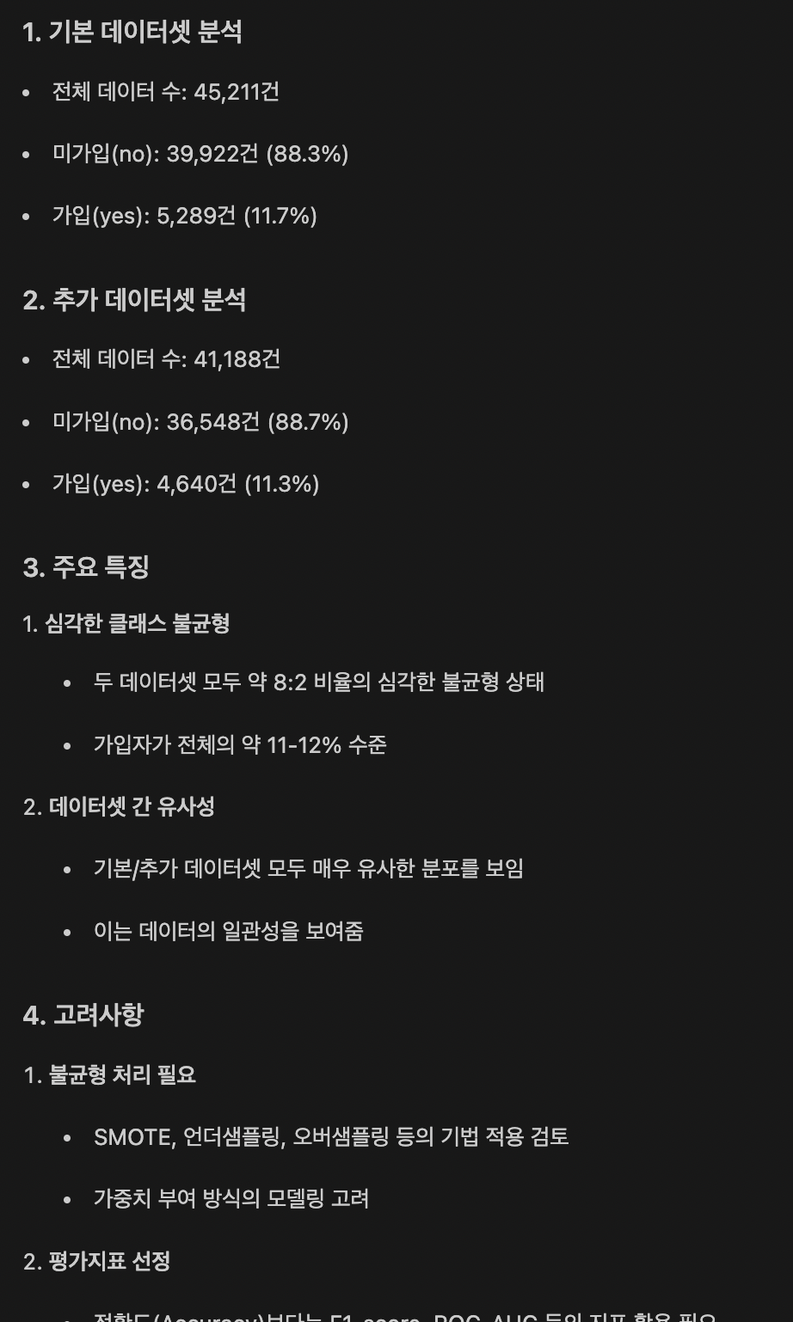

훌륭한 정리를 해주었네요.

분석 결과를 간단히 짚고 넘어가자면, 두 데이터셋 모두에서 정기예금 가입자의 비율이 매우 낮은 것으로 나타났습니다.

기본 데이터셋과 추가 데이터셋 모두 약 11~12%만이 정기예금에 가입했으며, 이는 실제 은행 마케팅 환경에서 흔히 발생하는 불균형한 상황을 보여준다는 내용의 정리입니다.

**4. 모델링**

이번 단계에서는 드디어 모델링을 진행해볼 것입니다.

XGBoost와 Random Forest를 통해 분류 모델을 생성하고,

Recursive Feature Elimination(RFE)로 중요한 변수를 선택한 후

Hyperparameter Tuning까지 진행해봅시다.

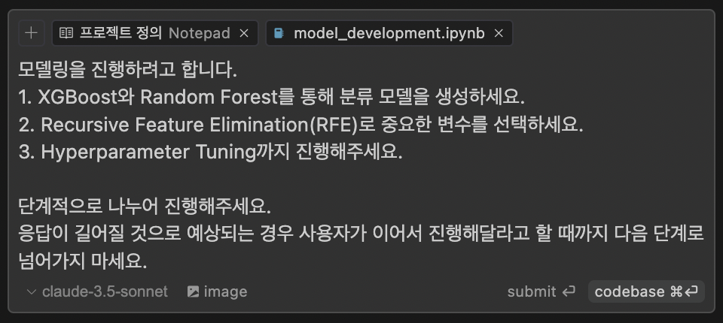생성형 AI는 응답이 길어지면 길어질 수록 응답의 품질이 저하되는 경향이 있습니다.

안전한 응답 생성을 위해 마지막에 ‘단계적으로 나누어 진행해주세요.

응답이 길어질 것으로 예상되는 경우 사용자가 이어서 진행해달라고 할 때까지 다음 단계로 넘어가지 마세요.’라는 프롬프트를 추가하였습니다.

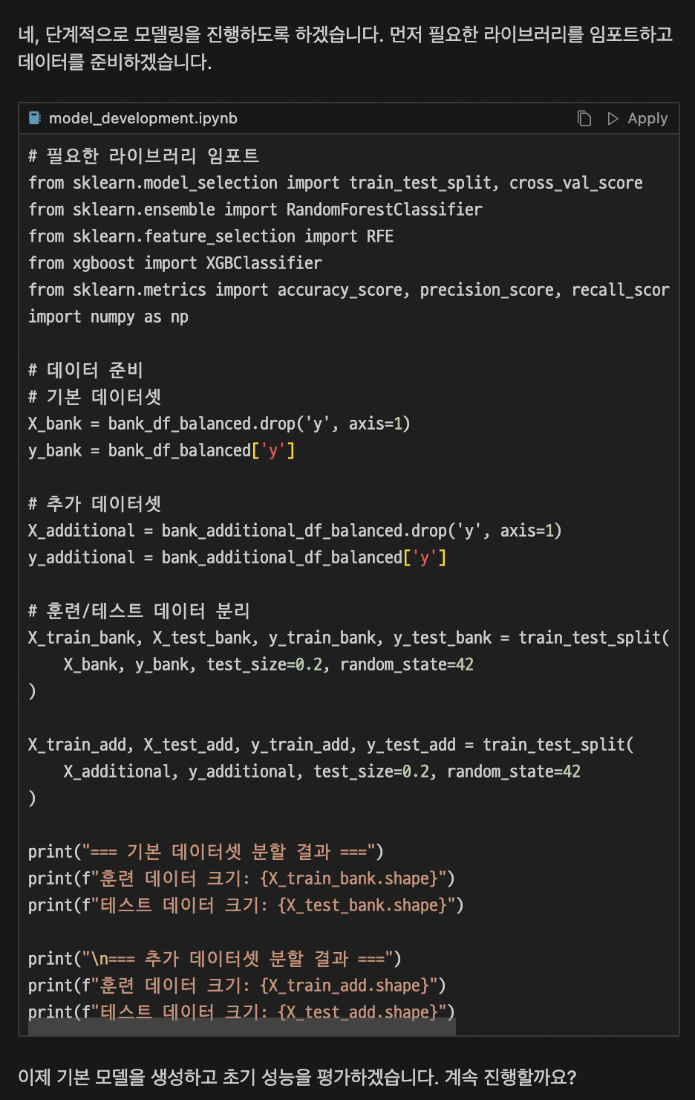

위와 같은 응답이 생성되었습니다.  
우선 생성한 코드를 실행해보도록 합시다.

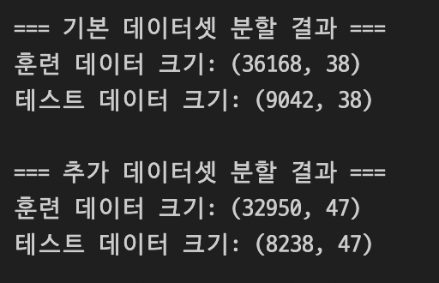

정상적으로 완료된 것 같습니다.

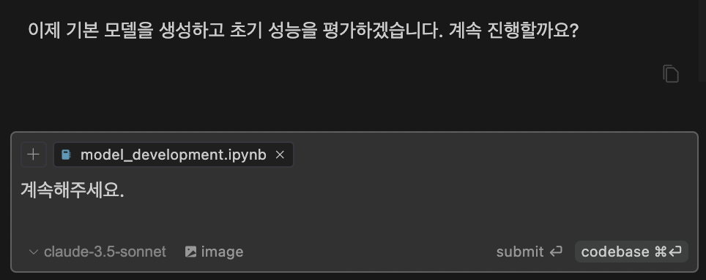계속 해달라고 요청합니다.

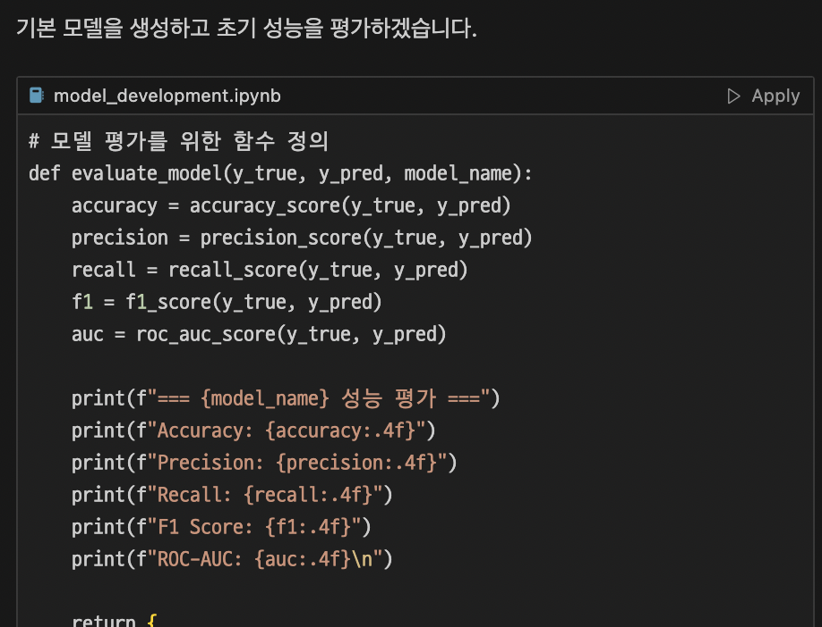

역시 생성된 코드를 새 셀에 붙여넣고 실행해봅시다.

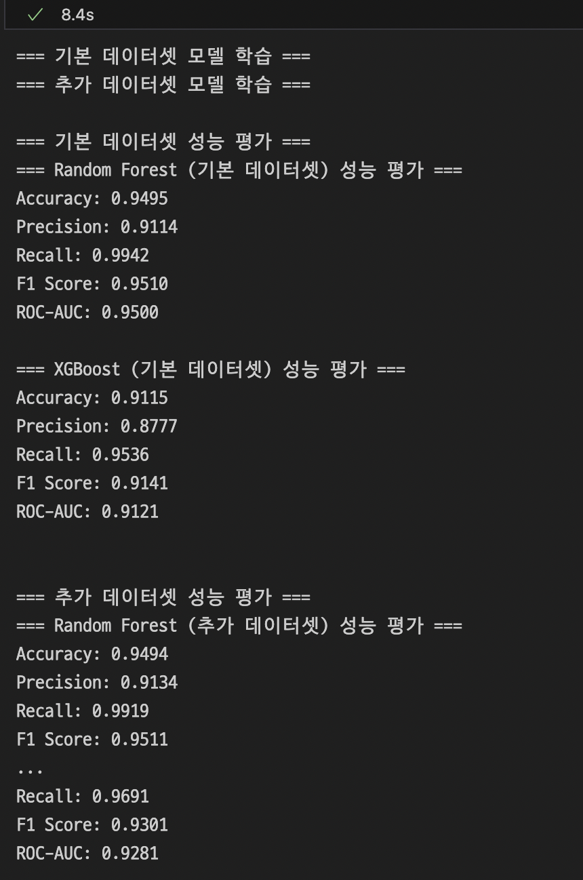

실행에는 문제가 없으니 우선 다음 단계로 넘어가봅시다.

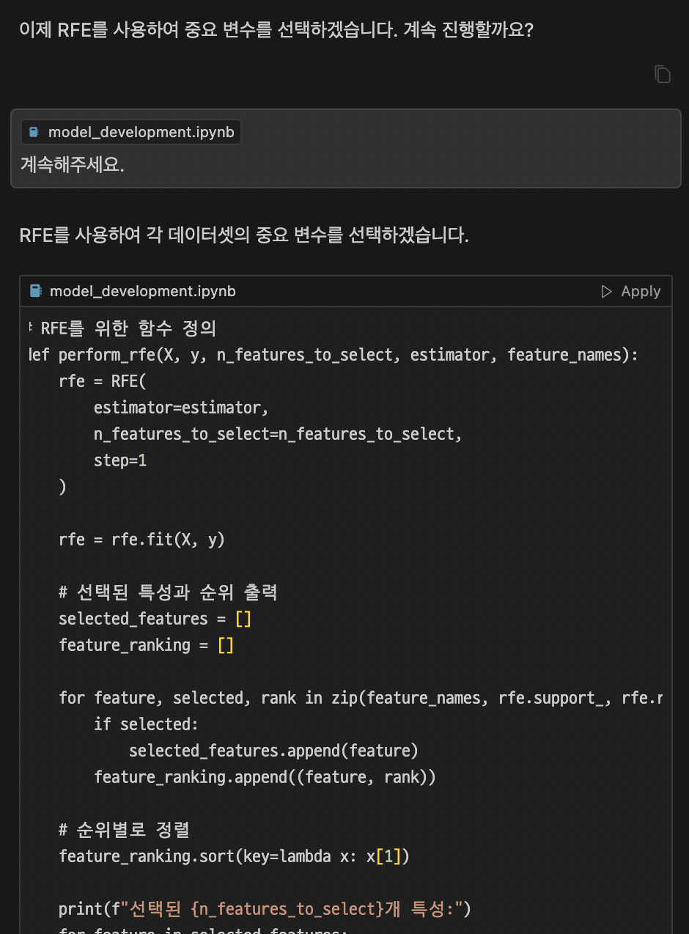

생성된 응답을 새 셀에 붙여넣고 실행합니다.

=== 기본 데이터셋 RFE ===

선택된 15개 특성:

- age

- balance

- day

- duration

- campaign

- pdays

- previous

- marital_married

- education_tertiary

- housing_yes

- loan_yes

- month_mar

- month_may

- month_oct

- poutcome_success

특성 순위:

- age: 1

- balance: 1

- day: 1

- duration: 1

- campaign: 1

- pdays: 1

- previous: 1

- marital_married: 1

- education_tertiary: 1

- housing_yes: 1

- loan_yes: 1

- month_mar: 1

- month_may: 1

- month_oct: 1

- poutcome_success: 1

- month_jul: 2

- job_technician: 3

- month_aug: 4

- job_blue-collar: 5

- education_secondary: 6

- month_feb: 7

- job_management: 8

- marital_single: 9

- month_jun: 10

- month_nov: 11

- month_sep: 12

- contact_telephone: 13

- job_services: 14

- month_jan: 15

- job_student: 16

- job_unemployed: 17

- job_retired: 18

- job_self-employed: 19

- job_entrepreneur: 20

- poutcome_other: 21

- job_housemaid: 22

- month_dec: 23

- default_yes: 24

=== 추가 데이터셋 RFE ===

선택된 15개 특성:

- age

- duration

- campaign

- pdays

- previous

- emp.var.rate

- cons.price.idx

- cons.conf.idx

- euribor3m

- nr.employed

- marital_married

- education_university.degree

- housing_yes

- contact_telephone

- month_may

특성 순위:

- age: 1

- duration: 1

- campaign: 1

- pdays: 1

- previous: 1

- emp.var.rate: 1

- cons.price.idx: 1

- cons.conf.idx: 1

- euribor3m: 1

- nr.employed: 1

- marital_married: 1

- education_university.degree: 1

- housing_yes: 1

- contact_telephone: 1

- month_may: 1

- poutcome_success: 2

- day_of_week_mon: 3

- job_technician: 4

- loan_yes: 5

- education_high.school: 6

- day_of_week_thu: 7

- job_blue-collar: 8

- day_of_week_wed: 9

- marital_single: 10

- day_of_week_tue: 11

- poutcome_nonexistent: 12

- education_basic.9y: 13

- education_professional.course: 14

- month_oct: 15

- job_management: 16

- job_services: 17

- job_retired: 18

- job_student: 19

- education_basic.6y: 20

- month_mar: 21

- job_entrepreneur: 22

- job_self-employed: 23

- job_unemployed: 24

- job_housemaid: 25

- month_jun: 26

- month_aug: 27

- month_jul: 28

- month_nov: 29

- month_sep: 30

- month_dec: 31

- education_illiterate: 32

- default_yes: 33

=== 선택된 특성으로 모델 재평가 ===

[기본 데이터셋 - 선택된 특성]

=== Random Forest 성능 평가 ===

Accuracy: 0.9441

Precision: 0.9030

Recall: 0.9935

F1 Score: 0.9461

ROC-AUC: 0.9448

=== XGBoost 성능 평가 ===

Accuracy: 0.8877

Precision: 0.8576

Recall: 0.9262

F1 Score: 0.8906

ROC-AUC: 0.8883

[추가 데이터셋 - 선택된 특성]

=== Random Forest 성능 평가 ===

Accuracy: 0.9485

Precision: 0.9103

Recall: 0.9941

F1 Score: 0.9504

ROC-AUC: 0.9489

=== XGBoost 성능 평가 ===

Accuracy: 0.9205

Precision: 0.8885

Recall: 0.9601

F1 Score: 0.9229

ROC-AUC: 0.9208

응답의 전문은 ‘scrollable element’를 통해 볼 수 있습니다.

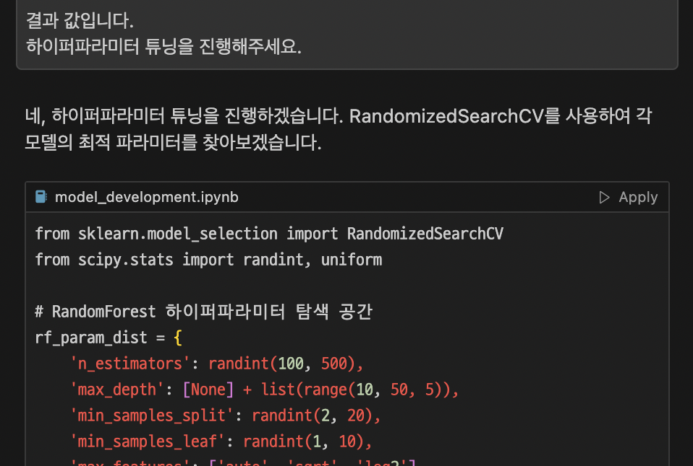

해당 응답을 채팅에 붙여넣고, 하이퍼파라미터 튜닝을 진행해달라고 요청합니다.

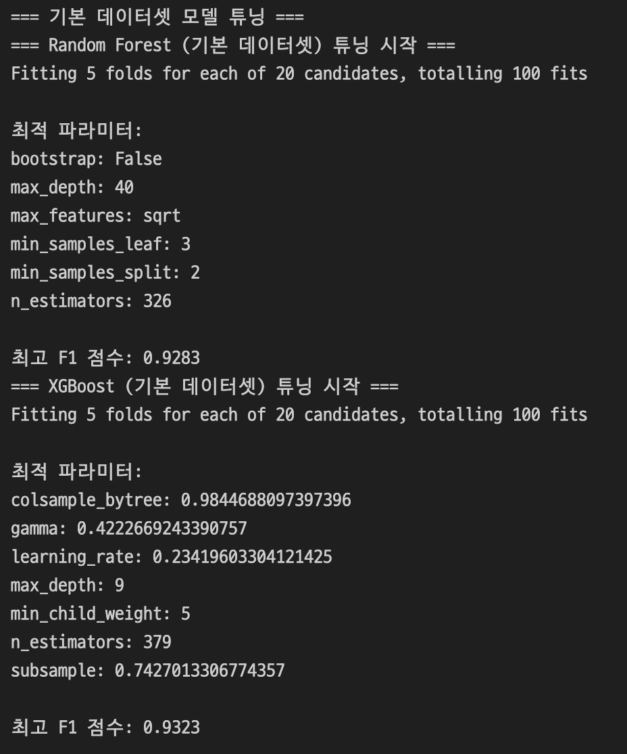

조금 더 세세한 튜닝을 진행하는 것이 모델의 성능을 높이는데 좋겠지만,

결과를 보니 이정도면 두 모델이 큰 차이가 없이 굉장히 훌륭한 점수를 보여줍니다.

다양한 방법론을 통해 점수를 더 높일 수도 있겠지만,  
이 실습이 추구하는 방향과는 일치하지 않으므로, 바로 모델 평가 단계로 넘어갑시다.

**5. 모델 평가**

이번 단계에서는 ROC-AUC, 정확도, 정밀도, 재현율, F1-Score를 계산하고 중요 변수를 해석하여 모델을 평가해보도록 하겠습니다.

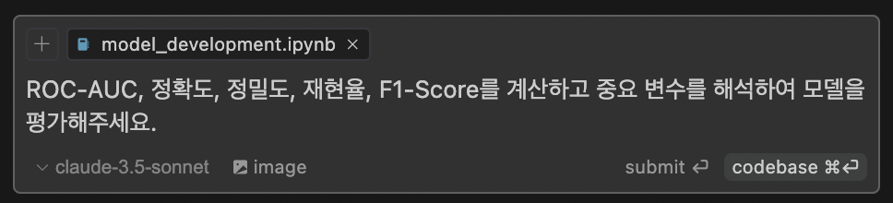

직전 단계에서 사용하던 채팅 세션에 그대로 요청하는 것이 앞선 코드들을 참조하기에 효율적일 것 같습니다. 이전 단계의 채팅 세션에서 이어서 요청해봅시다.

(꼭 그렇게 해야하는 것은 아닙니다! 새 채팅 세션에서 진행해도 좋습니다.)

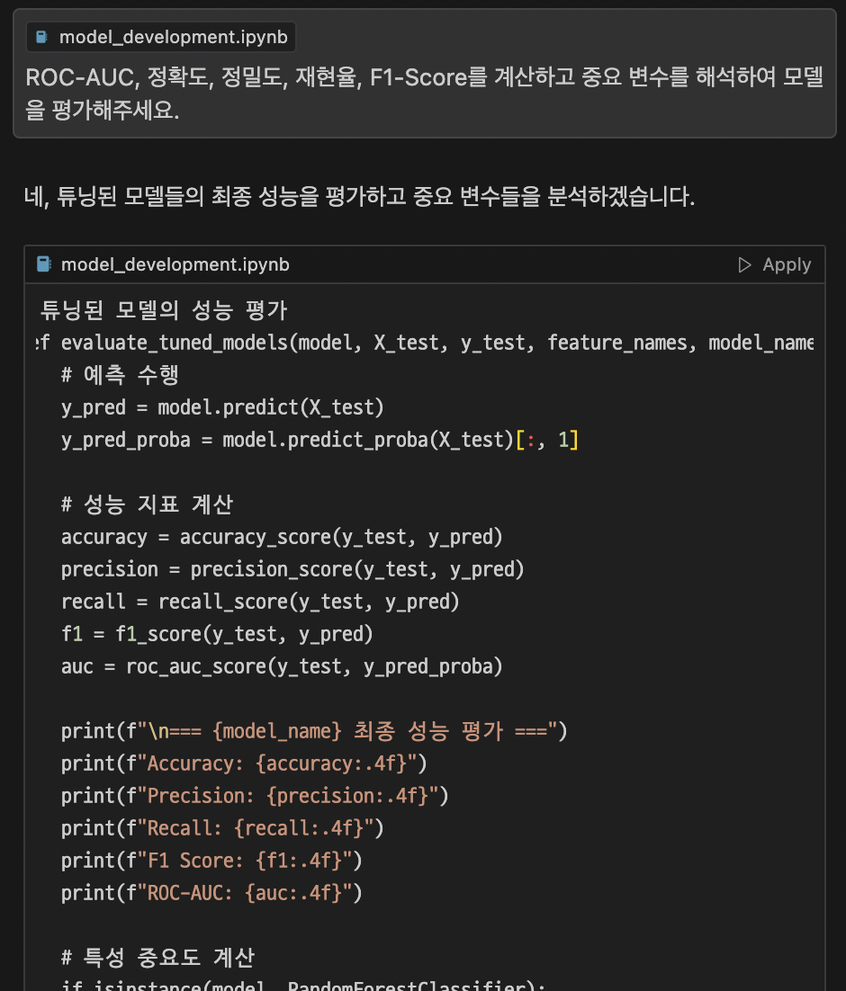

=== 기본 데이터셋 최종 평가 ===

=== Random Forest (기본 데이터셋) 최종 성능 평가 ===

Accuracy: 0.9357

Precision: 0.8964

Recall: 0.9834

F1 Score: 0.9379

ROC-AUC: 0.9871

상위 10개 중요 변수:

feature importance

3 duration 0.444129

0 age 0.094484

1 balance 0.092394

2 day 0.076900

14 poutcome_success 0.053070

5 pdays 0.047860

9 housing_yes 0.039289

4 campaign 0.034071

6 previous 0.028698

12 month_may 0.020827

=== XGBoost (기본 데이터셋) 최종 성능 평가 ===

Accuracy: 0.9392

Precision: 0.8993

Recall: 0.9872

F1 Score: 0.9412

ROC-AUC: 0.9735

상위 10개 중요 변수:

feature importance

14 poutcome_success 0.392410

11 month_mar 0.136506

13 month_oct 0.081152

9 housing_yes 0.070365

12 month_may 0.056717

10 loan_yes 0.043762

3 duration 0.042546

6 previous 0.033249

5 pdays 0.026904

8 education_tertiary 0.021656

=== 모델 해석 ===

1. 가장 중요한 예측 변수:

Random Forest:

feature importance

3 duration 0.444129

0 age 0.094484

1 balance 0.092394

2 day 0.076900

14 poutcome_success 0.053070

XGBoost:

feature importance

14 poutcome_success 0.392410

11 month_mar 0.136506

13 month_oct 0.081152

9 housing_yes 0.070365

12 month_may 0.056717

2. 모델 성능 비교:

모델 성능 비교:

Random Forest XGBoost

Accuracy 0.935744 0.939173

Precision 0.896404 0.899326

Recall 0.983412 0.987223

F1 Score 0.937894 0.941227

ROC-AUC 0.987124 0.973477

3. 주요 인사이트:

- 가장 영향력 있는 변수들과 그들의 비즈니스적 의미

- 모델 선택에 대한 추천

- 개선 가능성이 있는 영역

응답의 전문은 ‘scrollable element’를 통해 볼 수 있습니다.

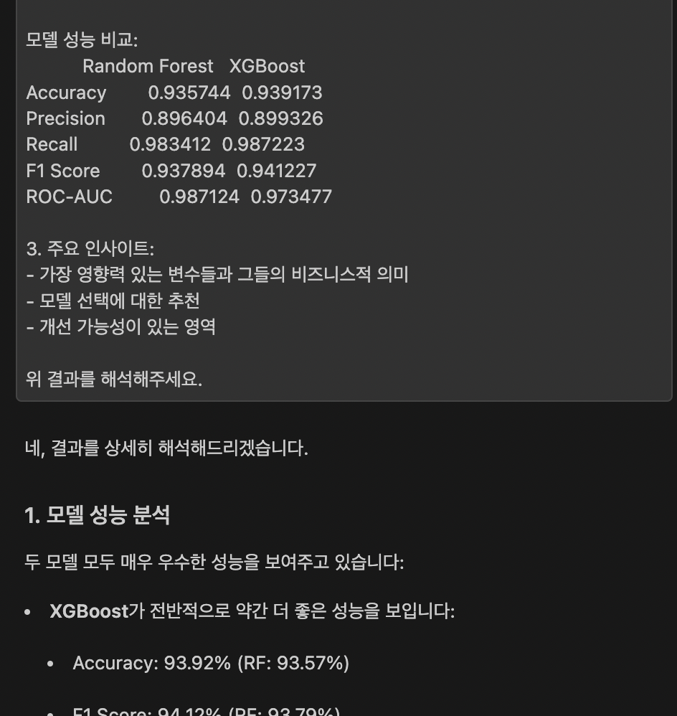

파악이 어려운 수준은 아니지만, 효율적으로 AI에게 요약을 요청해봅시다.

전체 응답을 복사하여 붙여넣고, 요약해달라고 요청해봅시다.

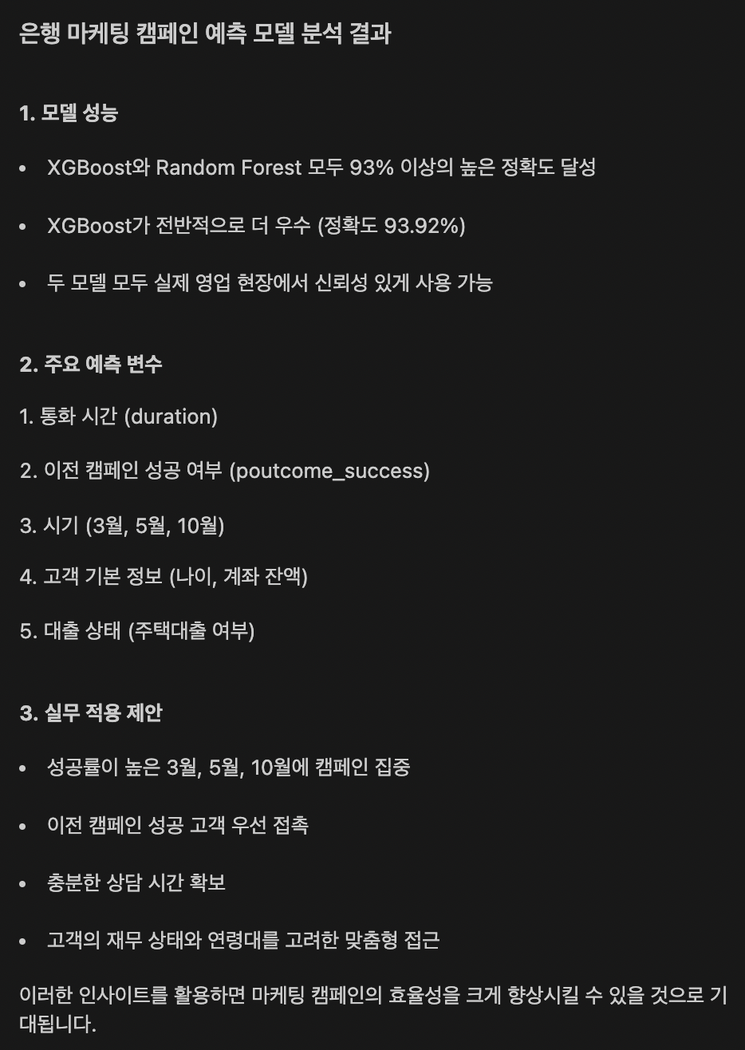초기의 요약이 너무 디테일해서, 한 번 더 요약해달라고 한 결과입니다.

이 정도의 정보로도 아주 훌륭한 인사이트가 도출되었습니다. 이제 다음 단계로 넘어가봅시다.

**6. 모델 저장**

이제 직전 단계에서 완료된 모델링파일을 FastAPI에서 불러올 수 있는 형태로 저장해봅시다.

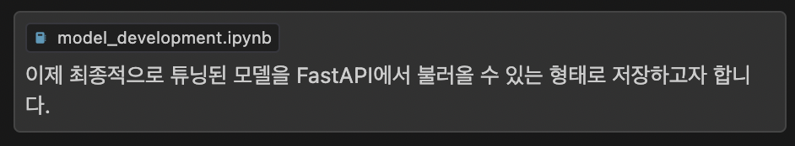

있는 그대로 요청해봅시다.

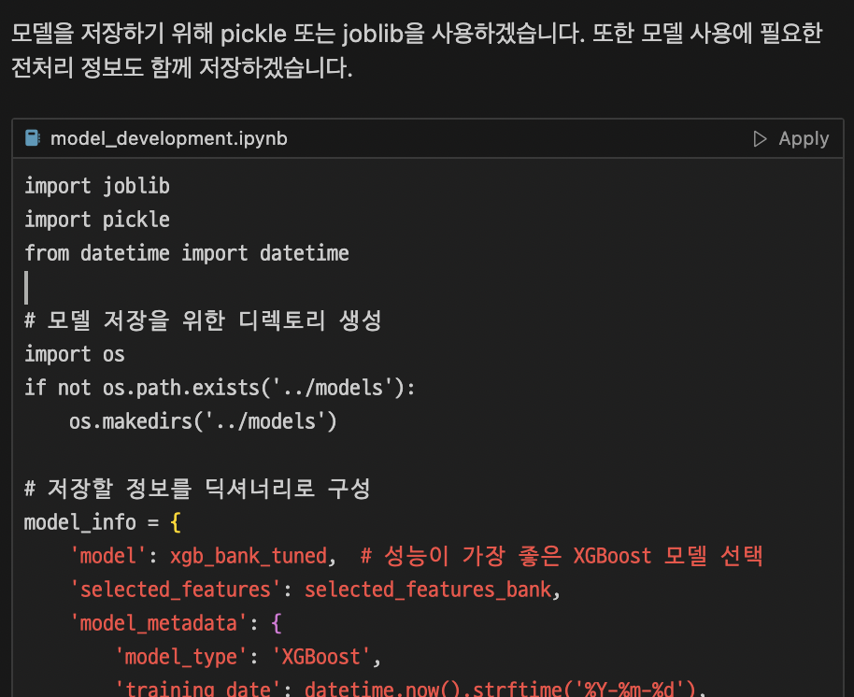

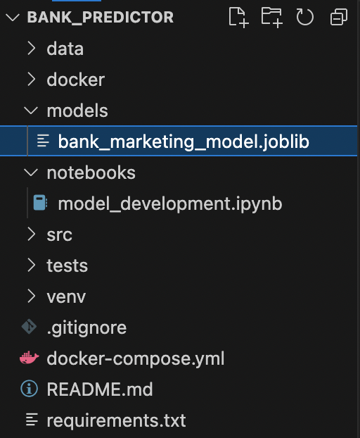

올바르게 joblib파일로 저장된 것을 확인했다면, 다음 단계로 넘어갑시다.

**Step3: FastAPI, Streamlist, Docker까지 한번에**

이전 단계에서 우리는 매우 훌륭한 모델을 손쉽게 만들어냈습니다.

이번 단계부터는Composer의 강력한 기능을 경험할 수 있을 것입니다.



Composer를 열고, 모델링하고 있던 노트북 파일과 프로젝트 정의서를 선택한 후 요청해봅시다.

모드는 agent로 하도록 합니다.

‘모델링이 완료되어 이제 실제 서비스를 개발하고자 합니다. 프로젝트 정의서를 참고해주세요. 코드나 파일을 생성하지 말고, 파악만 부탁할게요. 그리고 나의 응답을 기다려주세요.’

라고 하여 이 Composer의 역할을 명확히 정의해줍니다.

마지막에 ‘코드나 파일을 생성하지 말고, 파악만 부탁할게요. 그리고 나의 응답을 기다려주세요.’ 라는 프롬프트를 붙이는 이유는 의욕이 넘치는 Composer가 우리의 의도와 다른 응답을 열심히 생성할 가능성이 높이 때문에 효율적인 처리를 위해 이렇게 미리 요청해놓는 것입니다.

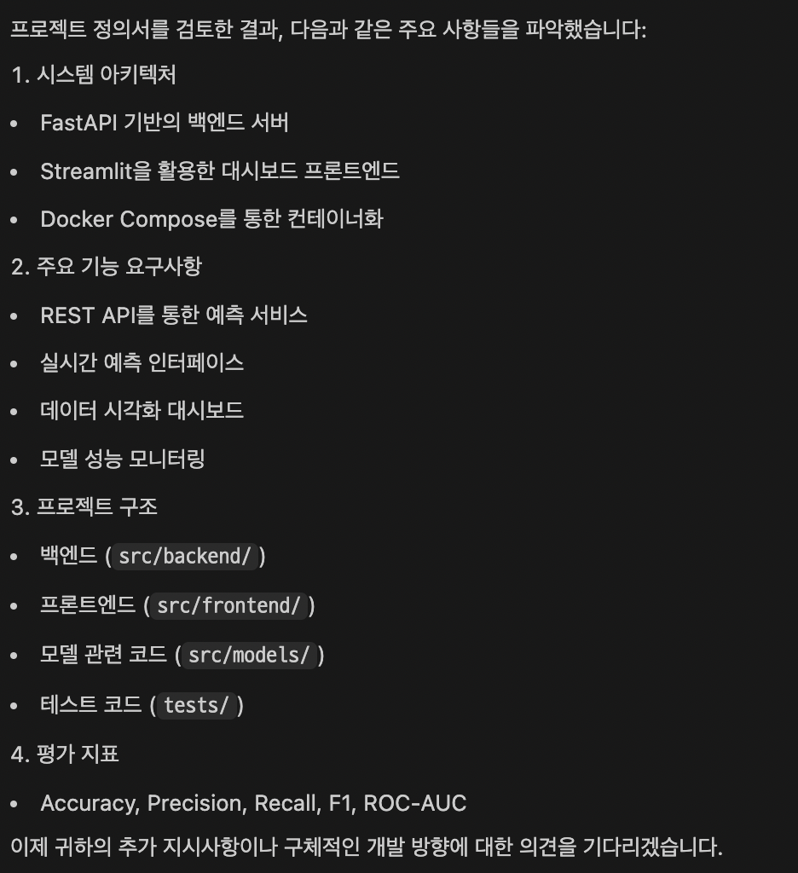

AI가 제대로 서비스를 위한 요소들을 파악했는지 검토합니다.

필자의 경우 저 정도라면 적절히 잘 파악한 것으로 보입니다.

이제 서비스를 만들기 위한 밑작업이 끝났습니다.

다음 단계부터 시작해봅시다.

**1. FastAPI로 모델 API 생성**

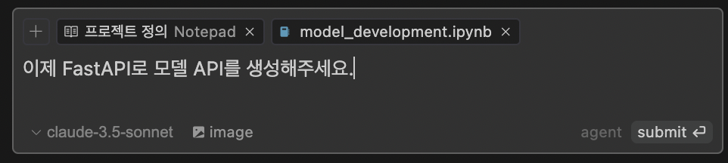

직전 단계에서 작업하던 Composer에게 요청해봅니다.

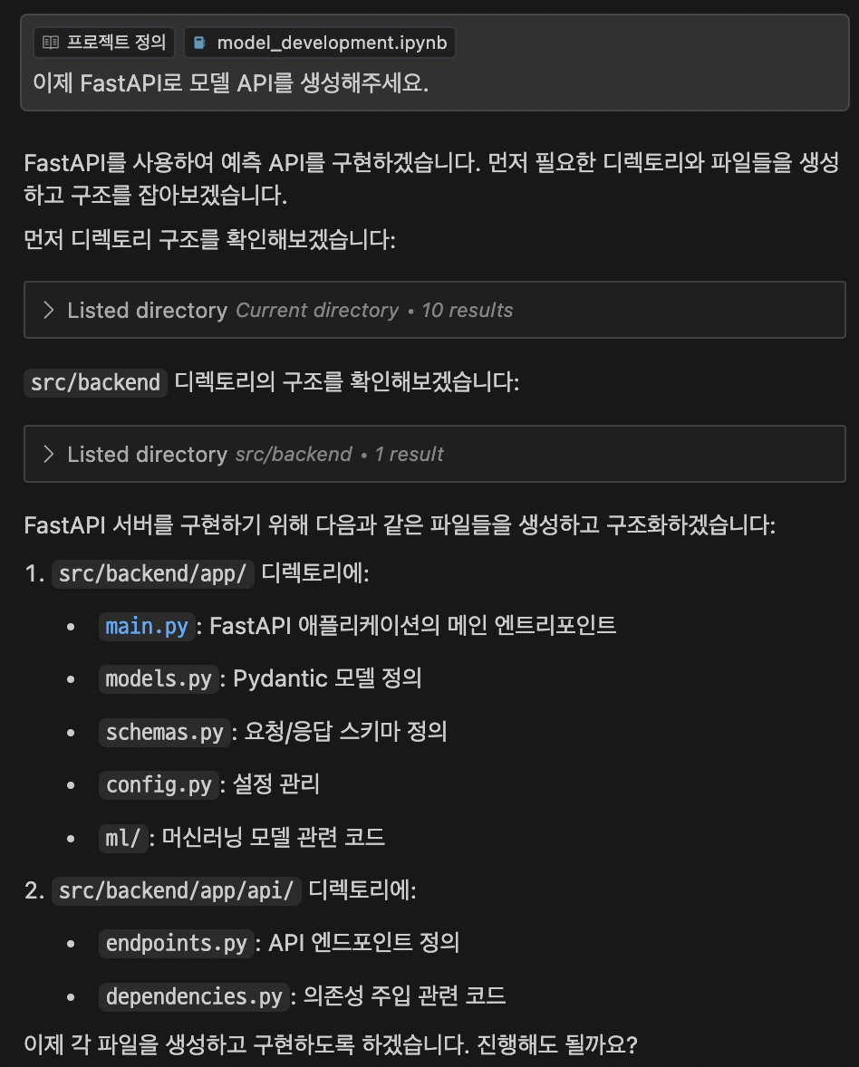

적절히 계획을 잘 세운 것으로 보입니다.

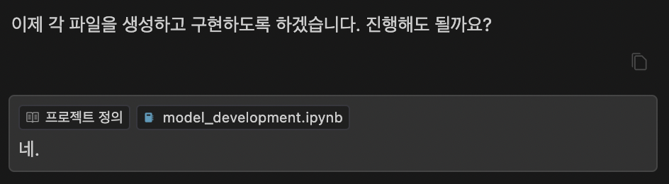

진행하라고 요청합니다.

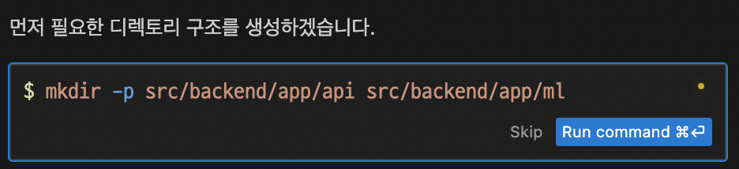

Agent 모드이므로, 실제 터미널 명령을 바로 Composer에서 실행할 수 있도록 되어있습니다.

치명적인 문제가 없다는 파악이 되면 명령들을 실행해줍니다.

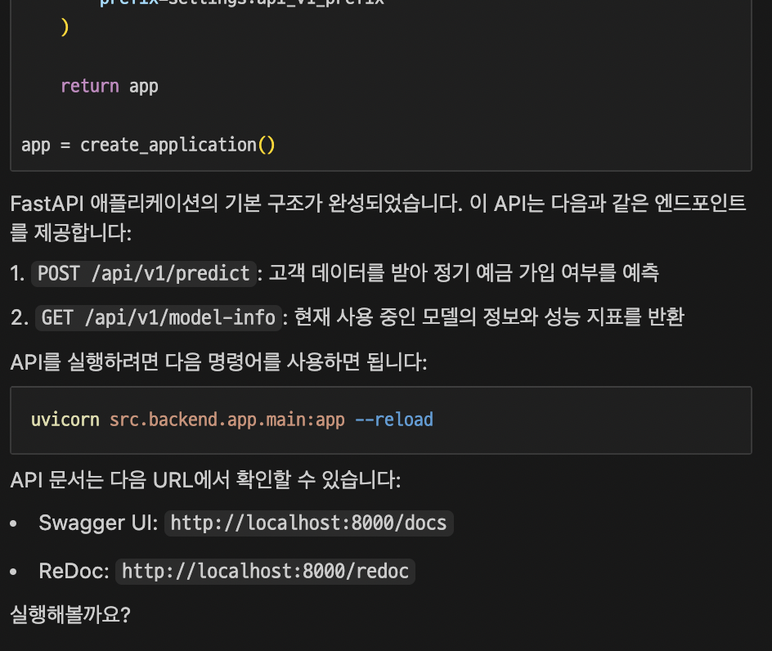많은 파일들을 알아서 생성해주었고, 실행할 것인지 묻는군요.

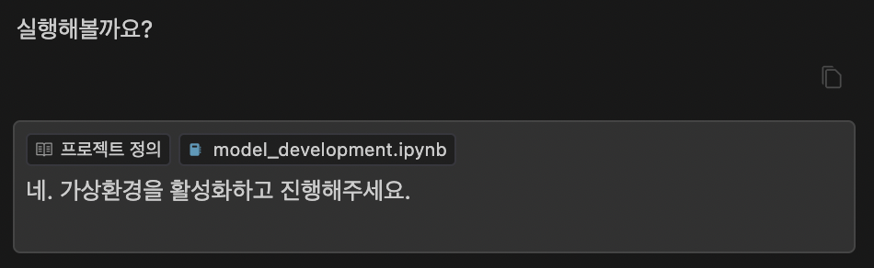

가상환경에서 실행하도록 놓치지 않도록 요청해봅시다.

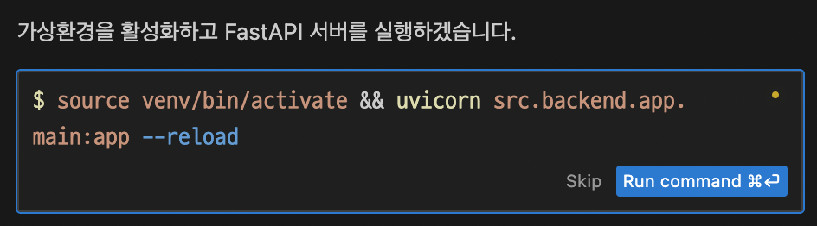

적절한 명령인 것 같아보입니다.

실행해보겠습니다.

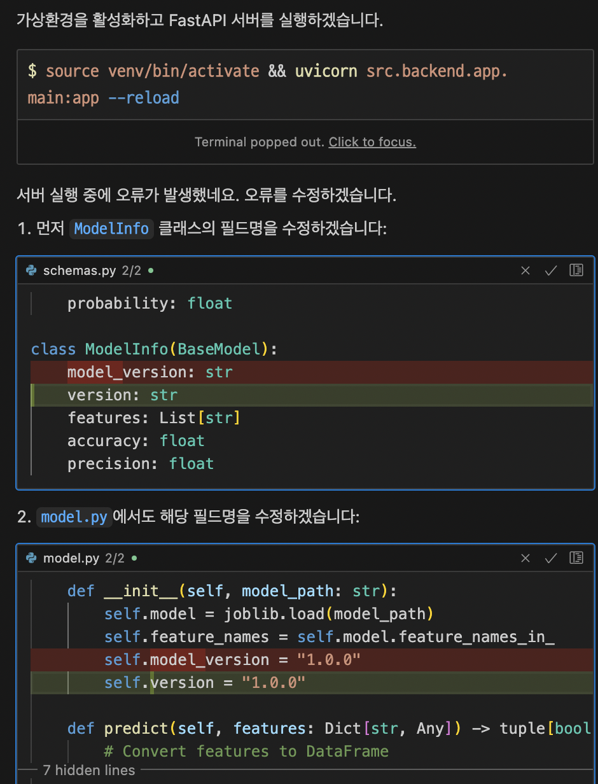이제 agent 모드가 진가를 발휘합니다.

실행 결과 에러가 발생하였는데 해당 에러를 알아서 파악하고 수정까지 진행하는 모습을 볼 수 있습니다.

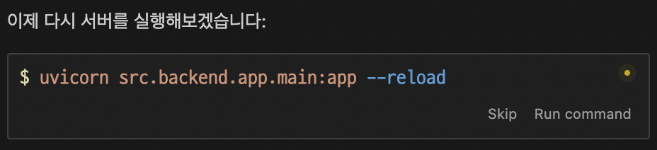

수정이 끝나면 다시 실행할 수 있도록 친절하게 다시 말해줍니다.

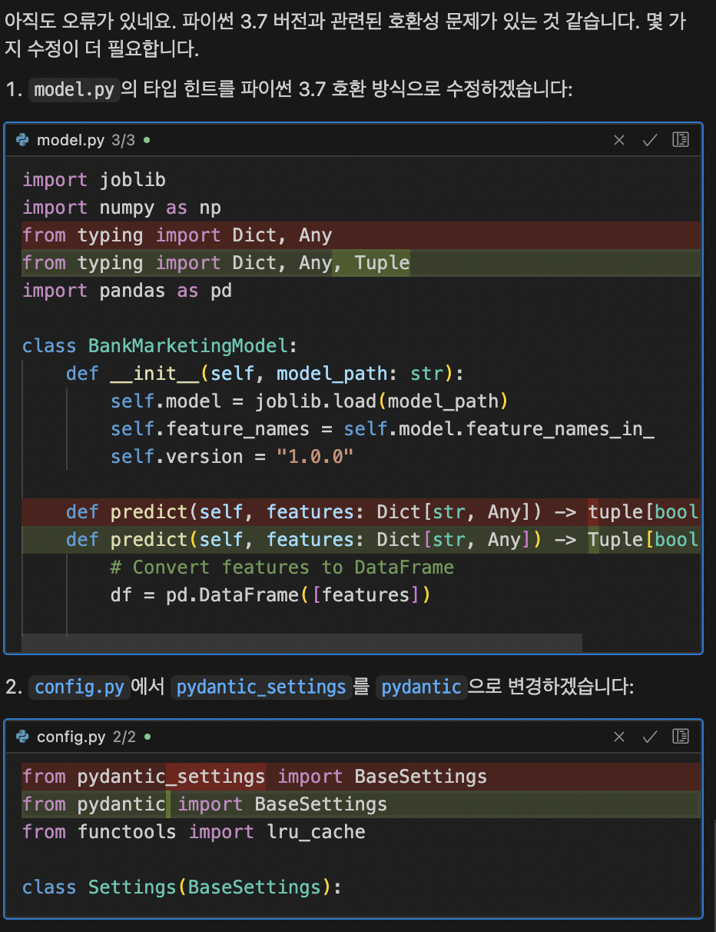여전히 오류가 해결되지 않았습니다.

괜찮습니다. 계속해서 해결하도록 진행하면 됩니다.

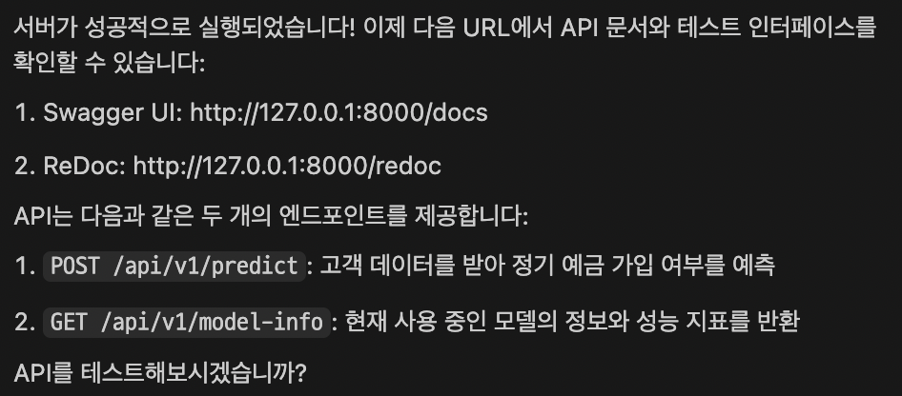

단순히 AI가 제안하는대로만 따라왔을 뿐인데, 서버가 정상적으로 실행되었습니다.

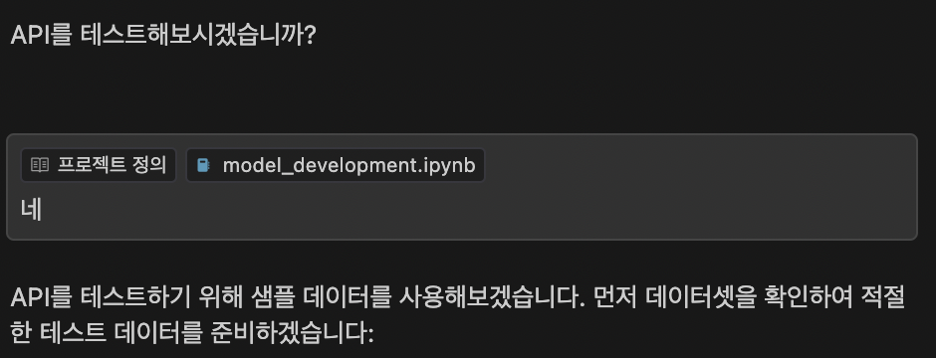

실행에 의미를 두어서는 안되겠지요. 테스트도 함께 진행해봅시다.

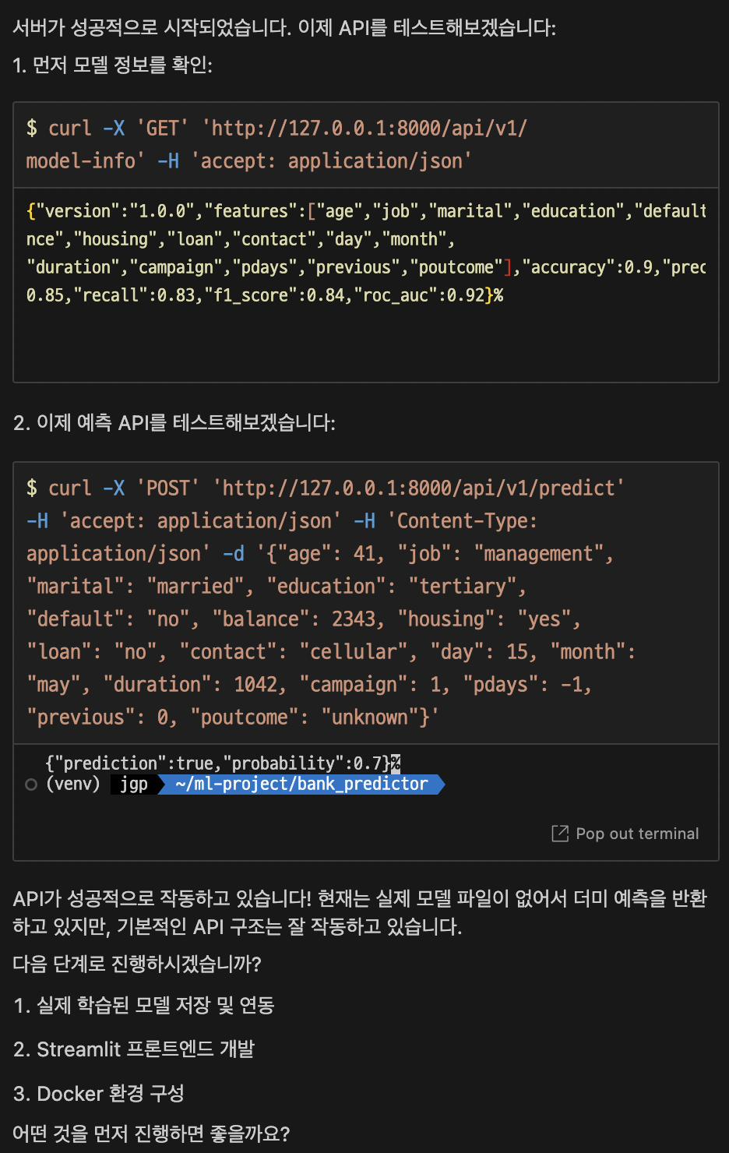

실행결과 완벽하지는 않지만, API 통신은 정상적으로 이루어지는 것을 볼 수 있습니다.

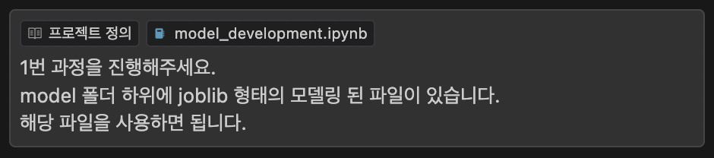

이제 실제 모델과 연결해봅시다.

AI가 수정을 알아서 진행해주고, 수정이 끝나면 테스트를 요청합니다.

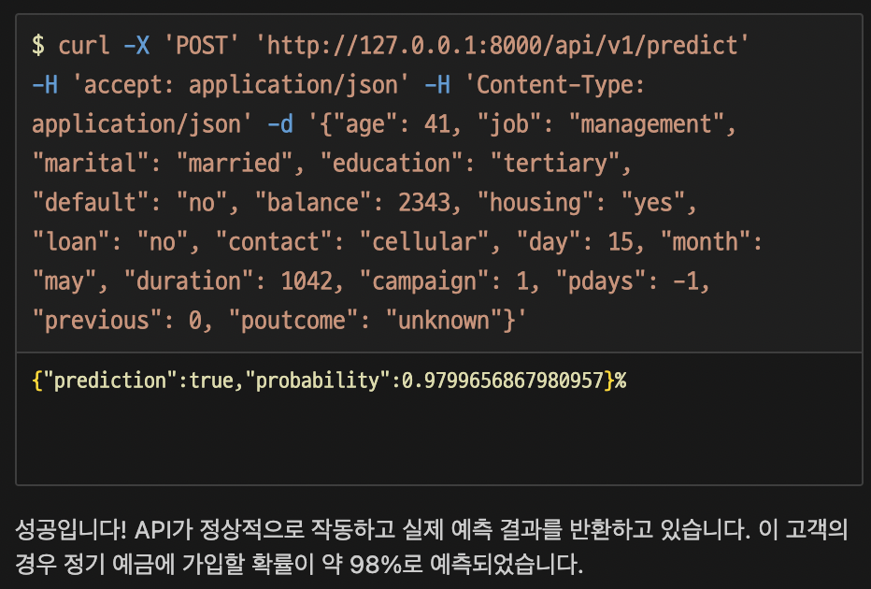

몇 번의 실패 끝에 온전한 코드가 되어 정상작동하게 되었습니다.

이제 Frontend를 Steamlit으로 다음 단계에서 구현해봅시다.

**2. Streamlit**

앞선 단계에서 Backend 구현을 완료했으니 이번 단계부터는 Frontend를 Streamlit으로 구현해봅시다.

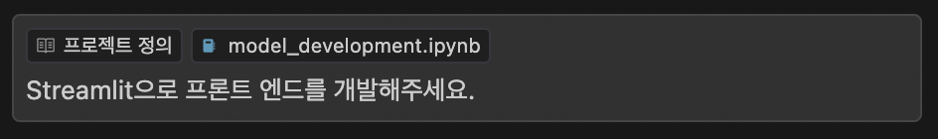

앞선 단계에서 작업하던 Composer에 요청해봅시다.

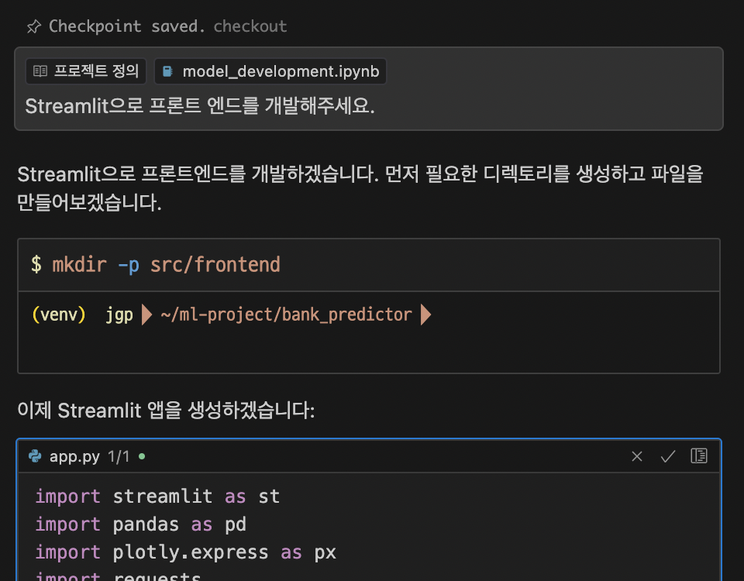

경로 생성을 제안해주고, 실행하면 이어서 즉시 streamlit 대시보드 구현을 위한 코드를 생성합니다.

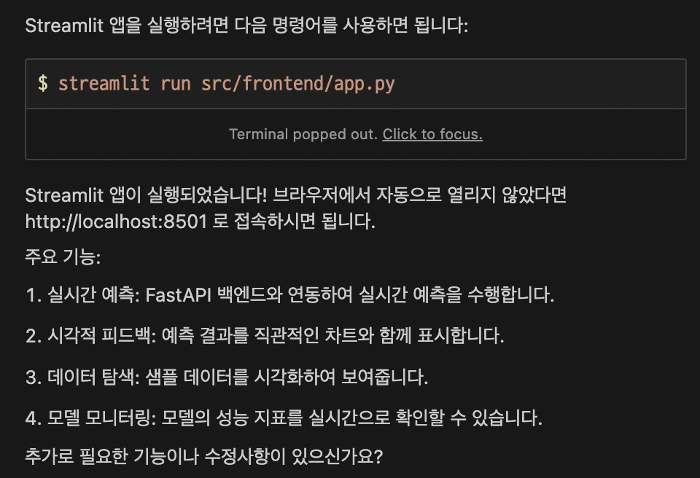이후 Streamlit을 실행하도록 코드를 제안하면, 해당 코드를 실행하면 됩니다.

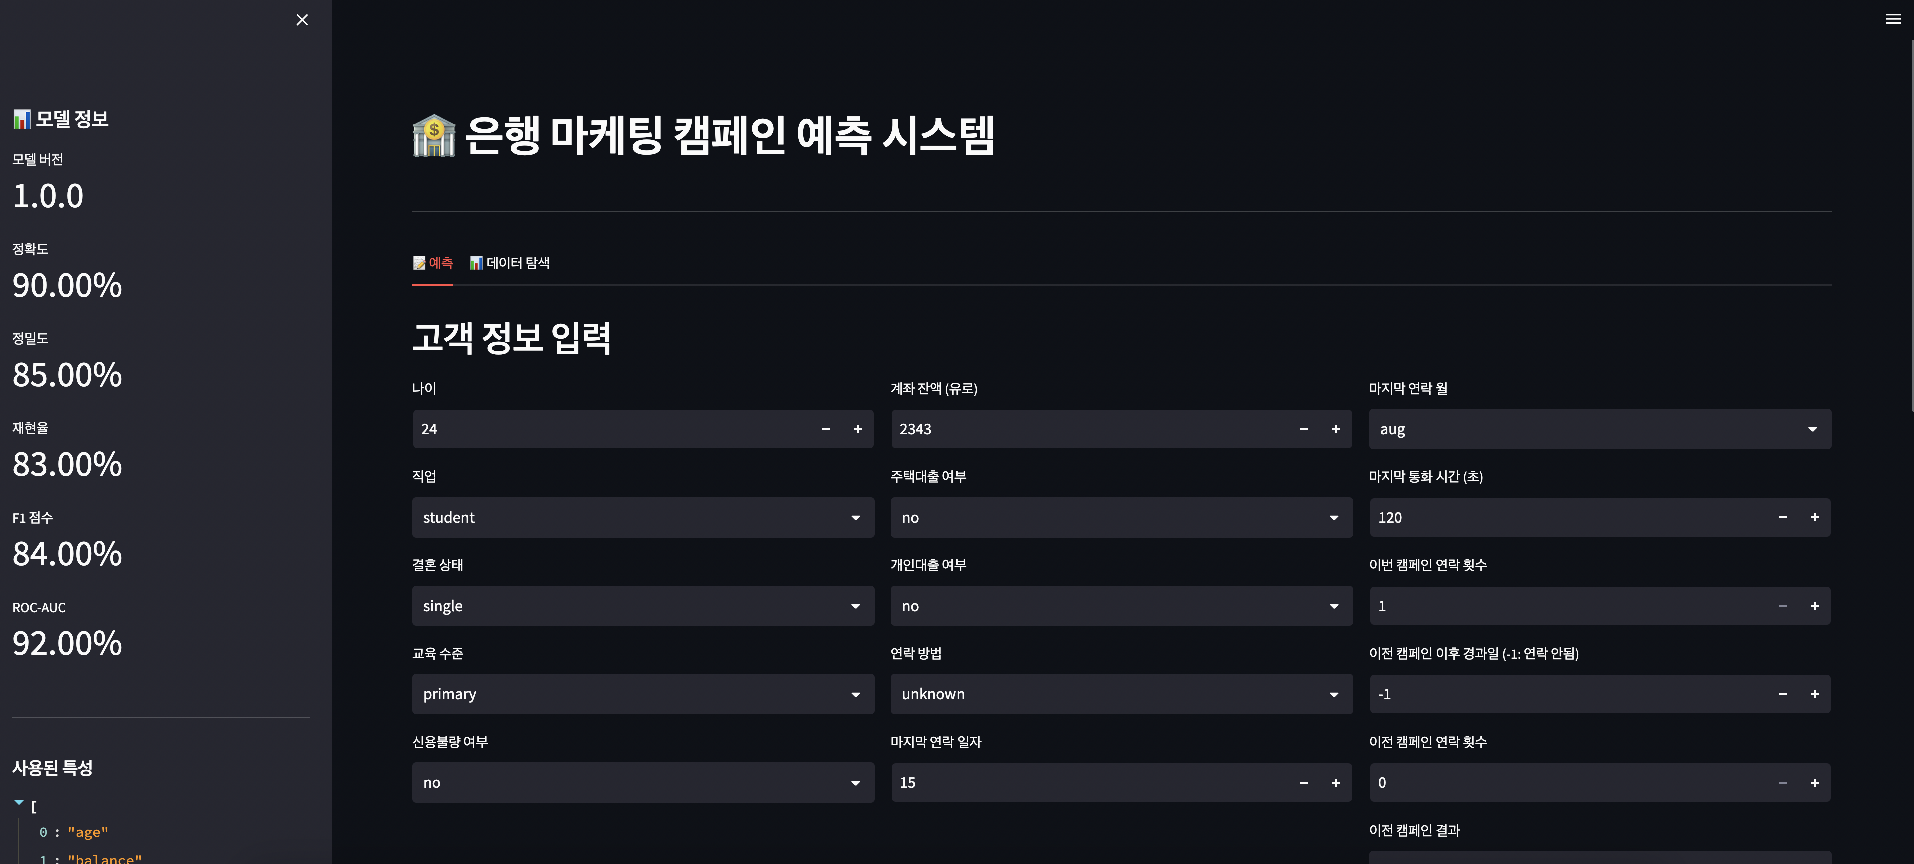훌륭한 Streamlit 대시보드가 완성되었습니다.

**3. Docker**

앞선 두 단계를 통해 FastAPI와 Streamlit으로 Frontend와 Backend를 적절히 잘 구현하였습니다.

이제 이를 Docker를 통해 인프라 환경 구축을 진행해봅시다.



역시 앞서 사용하던 Composer에서 요청해봅시다.

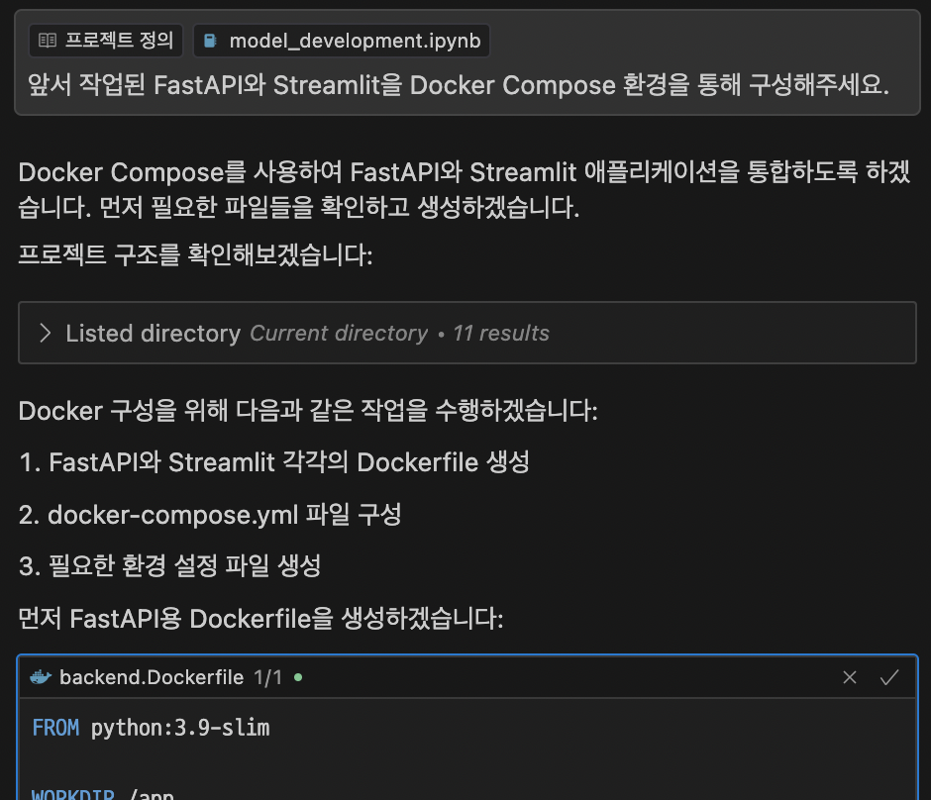

적절한 파일들을 적절한 위치에 자동으로 생성할 것입니다.

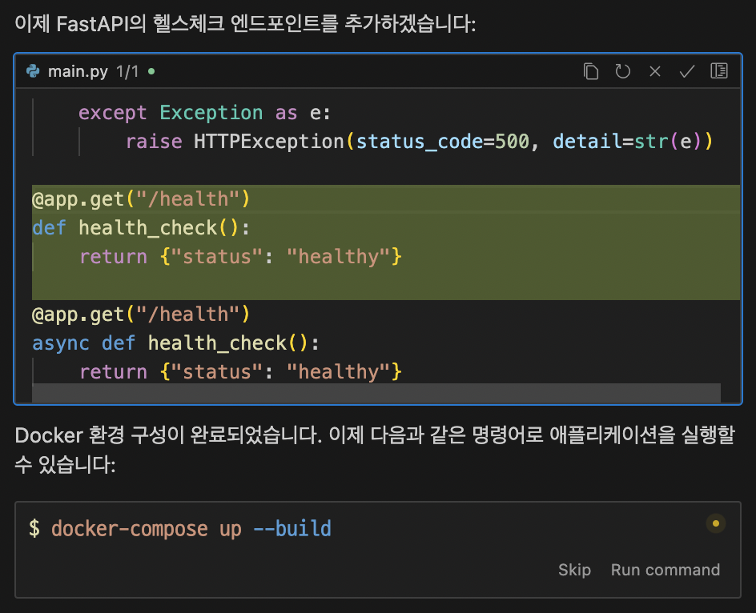마지막에는 역시 실행할 수 있는 명령어를 제안해주는군요.

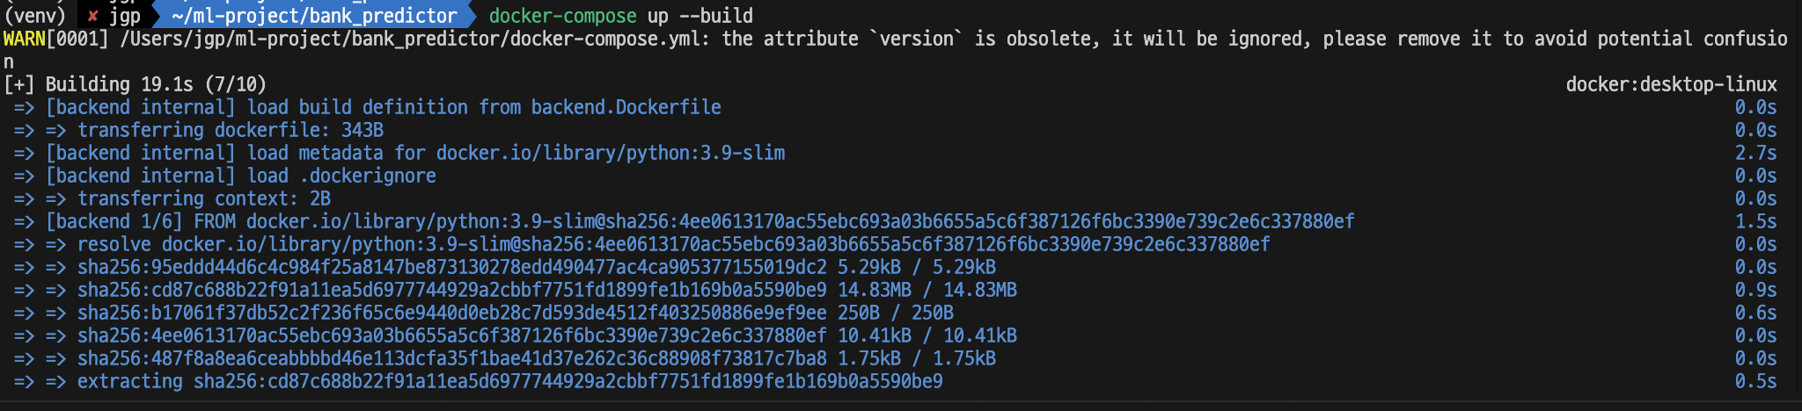해당 명령어를 실행하면, Docker 이미지를 빌드하게 됩니다.

시간이 조금 소요되니 기다려줍니다.

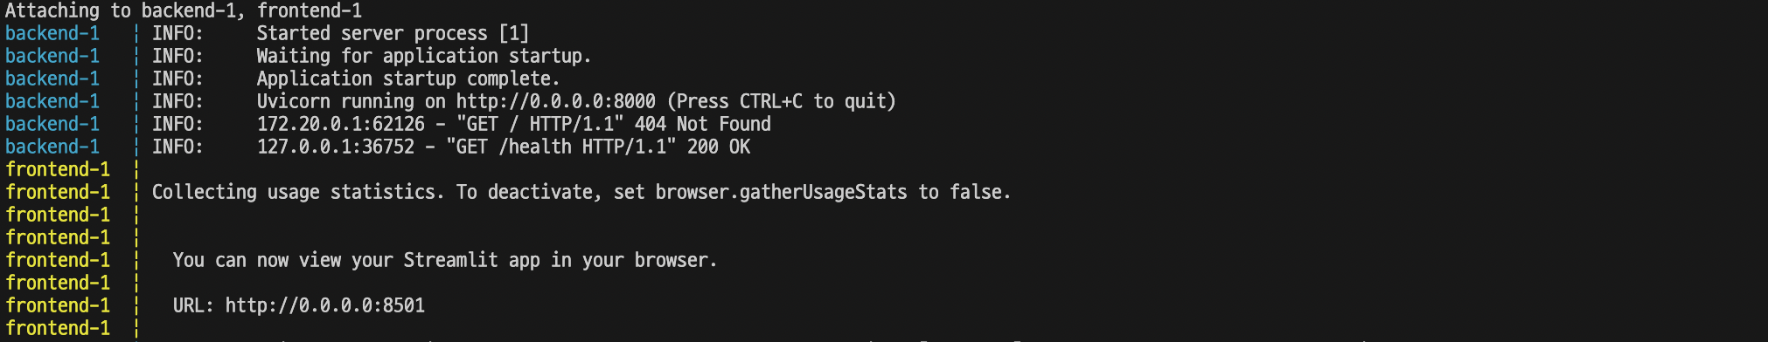위와 같이 나왔으면 성공입니다.

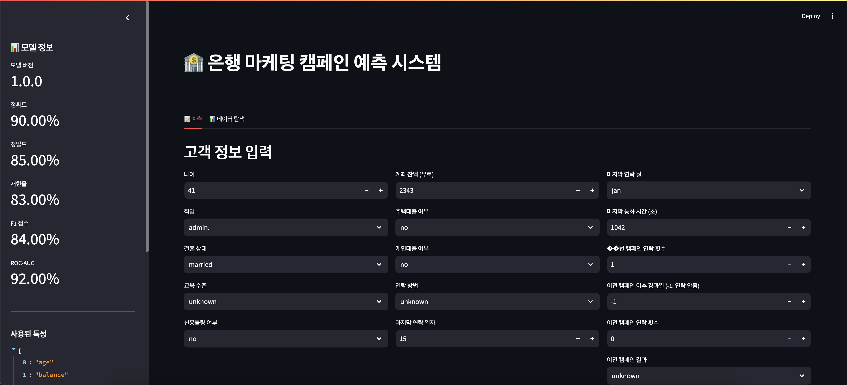접속도 잘 되는 것을 확인할 수 있습니다.